**BỘ GIAO THÔNG VẬN TẢI BỘ GIÁO DỤC VÀ ĐÀO TẠO**

**TRƯỜNG ĐẠI HỌC HÀNG HẢI VIỆT NAM**

**-----***-----**

**Sinh viên thực hiện: Nguyễn Thế Vinh - Mã SV: 86098**

**Nguyễn Ngọc Nguyên – Mã SV: 87009**

**Châu Bảo Quân – Mã SV: 86552**

**ĐỒ ÁN TỐT NGHIỆP**

**XÂY DỰNG WEBSITE QUẢN LÝ PHÒNG TRỌ THẢO NGUYÊN**

HẢI PHÒNG - 2024

**BỘ GIAO THÔNG VẬN TẢI BỘ GIÁO DỤC VÀ ĐÀO TẠO**

**TRƯỜNG ĐẠI HỌC HÀNG HẢI VIỆT NAM**

**-----***-----**

**Sinh viên thực hiện: Nguyễn Thế Vinh - Mã SV: 86098**

**Nguyễn Ngọc Nguyên – Mã SV: 87009**

**Châu Bảo Quân – Mã SV: 86552**

**ĐỒ ÁN TỐT NGHIỆP**

**XÂY DỰNG WEBSITE QUẢN LÝ PHÒNG TRỌ THẢO NGUYÊN**

NGHÀNH: CÔNG NGHỆ THÔNG TIN MÃ SỐ: 7480201-D114

CHUYÊN NGÀNH: KPM

Người hướng dẫn: ThS. Trần Đình Vương

HẢI PHÒNG - 2024

# LỜI CAM ĐOAN

Chúng em xin cam đoan rằng đề tài: **“Xây dựng website quản lý cho thuê phòng trọ”** là kết quả của quá trình nghiên cứu và thực hiện nghiêm túc của nhóm trong thời gian học tập và nghiên cứu tại Trường Đại học Hàng Hải Việt Nam.

Trong quá trình thực hiện, chúng em đã dành nhiều thời gian tìm hiểu, phân tích và triển khai các ý tưởng một cách độc lập. Hơn nữa, với mục tiêu nâng cao hiệu quả, chúng em đã tích cực nghiên cứu thêm các tài liệu liên quan. Những tài liệu tham khảo này đều có nguồn gốc rõ ràng và được sử dụng một cách có chọn lọc, đảm bảo tuân thủ các nguyên tắc đạo đức nghiên cứu.

Đồng thời, dưới sự hướng dẫn tận tình của thầy **Trần Đình Vương**, chúng em đã học hỏi và vận dụng những kiến thức chuyên môn cần thiết để hoàn thành đề tài này. Chúng em xin cam đoan rằng toàn bộ thông tin trong đề tài đều phản ánh trung thực quá trình làm việc của nhóm.

Chúng em xin chịu hoàn toàn trách nhiệm về tính chính xác, trung thực và hợp pháp của đề tài này. Nếu xảy ra bất kỳ trường hợp nào vi phạm về bản quyền hay đạo đức nghiên cứu, chúng em xin hoàn toàn chịu trách nhiệm trước nhà trường.

Trân trọng!

# LỜI CẢM ƠN

Trong suốt quá trình thực hiện đề tài này, chúng em đã đối diện với nhiều khó khăn, từ việc lựa chọn phương pháp thực hiện, xây dựng nội dung đến việc hoàn thiện các chi tiết kỹ thuật. Tuy nhiên, nhờ vào sự hỗ trợ tận tình của thầy cô trong Khoa Công Nghệ Thông Tin, Trường Đại học Hàng Hải Việt Nam, chúng em đã vượt qua được những trở ngại và hoàn thành tốt bài báo cáo thực tập này.

Đặc biệt, chúng em xin gửi lời tri ân sâu sắc đến thầy **Trần Đình Vương**, người đã không ngừng tạo điều kiện, nhiệt tình hướng dẫn và chia sẻ những kiến thức chuyên môn quý báu. Thầy không chỉ giúp chúng em hiểu rõ hơn về các vấn đề kỹ thuật mà còn giúp chúng em rèn luyện tư duy logic, giải quyết vấn đề một cách hiệu quả. Sự đồng hành và tận tâm của thầy là nguồn động viên lớn lao giúp chúng em hoàn thiện đề tài này.

Chúng em cũng xin bày tỏ lòng biết ơn đến toàn thể các thầy cô trong Khoa Công Nghệ Thông Tin, những người đã trang bị cho chúng em nền tảng kiến thức vững chắc trong suốt thời gian học tập tại trường.

Tuy nhiên, do còn hạn chế về kiến thức và kinh nghiệm, chúng em không thể tránh khỏi những thiếu sót trong quá trình thực hiện đề tài. Kính mong các thầy cô đóng góp ý kiến để chúng em có thể học hỏi và hoàn thiện hơn trong tương lai.

Một lần nữa, chúng em xin gửi lời cảm ơn chân thành và sâu sắc nhất!

# **MỤC LỤC**

LỜI CAM ĐOAN i

LỜI CẢM ƠN ii

**MỤC LỤC** iii

DANH MỤC HÌNH ẢNH vi

DANH MỤC BIỂU MẪU viii

LỜI MỞ ĐẦU 1

CHƯƠNG I: TỔNG QUAN ĐỐI TƯỢNG NGHIÊN CỨU VÀ PHÂN TÍCH NHIỆM VỤ BÀI TOÁN 2

1.0 Đưa ra đối tượng nghiên cứu 2

1.1 Tìm hiểu vấn đề 3

1.1.1 Mục tiêu 3

1.1.2 Mức độ và nội dung nghiên cứu 3

1.1.3 Cách tiếp cận công việc 4

1.2 Phân tích nhiệm vụ hệ thống 4

1.2.1 Thực hiện quản lý phòng trọ 4

1.2.2 Quản lý khu vực 5

1.2.3 Quản lý cơ sở vật chất 5

1.2.4 Quản lý bảng giá 5

1.2.5 Lập hợp đồng thuê trọ 5

1.2.6 Quản lý thông tin khách thuê 6

1.2.7 Quản lý các dịch vụ 6

1.2.8 Quản lý phiếu thu 7

1.2.9 Quản lý phiếu chi 9

1.2.10 Báo cáo thu chi 9

1.2.11 Báo cáo tổng hợp 10

1.2.12. Người sử dụng hệ thống 10

1.3. Sưu tầm dữ liệu thực tế để phục vụ nghiên cứu 11

1.4. Hình ảnh minh họa về phòng trọ 11

CHƯƠNG II: NGHIÊN CỨU VÀ TẠO LẬP CHƯƠNG TRÌNH 19

2.1 Các thực thể 19

2.2 Định rõ kịch bản sử dụng 19

2.3 Sơ đồ ca sử dụng 22

2.4 Miêu tả sơ đồ ca sử dụng 23

2.5 Biểu đồ lớp 43

2.6 Biểu đồ hoạt động 44

2.6.1 UC Đăng nhập 44

2.6.2 UC Thêm bảng giá 45

2.6.3 UC Thêm cơ sở vật chất 46

2.6.4 UC Thêm phòng 47

2.6.5 UC Thêm dịch vụ 48

2.6.6 UC Thêm danh mục thu 49

2.6.7 UC Thêm danh mục chi 50

2.6.8 UC Thêm hóa đơn 51

2.6.9 UC Thêm hợp đồng 52

2.6.10 UC Thêm khách 53

2.6.11 UC Thêm khu vực 54

2.6.11 UC Thêm phiếu chi 55

2.6.12 UC Thêm phiếu thu 56

2.7 Biểu đồ tuần tự 57

2.7.1 Cập nhật hợp đồng 57

2.7.2 Cập nhật khách thuê 58

2.7.3 Cập nhật phiếu chi 59

2.7.4 Cập nhật phiếu thu 60

2.7.5 Cập nhật phòng trọ 61

2.7.6 Biểu đồ đăng nhập 62

2.7.7 Cập nhật hóa đơn 63

2.8 Cơ sở dữ liệu 64

Chương III: THỬ NGHIỆM CHƯƠNG TRÌNH 73

3.1 Phần mềm triển khai 73

3.1.1 Phần mềm 73

3.1.2 Các công nghệ sử dụng 73

3.2 Thử nghiệm 74

KẾT LUẬN 83

NHẬN XÉT TÓM TẮT CỦA GIẢNG VIÊN HƯỚNG DẪN 85

# DANH MỤC HÌNH ẢNH

Hình 1.1 Ảnh phòng trọ(1) 12

Hình 1.2 Ảnh phòng trọ (2) 13

Hình 1.3 Hợp đồng(1) 14

Hình 1.4 Hợp đồng(2) 15

Hình 1.5 Hóa đơn 16

Hình 1.6 Phiếu thu 17

Hình 1.7 Phiếu chi 18

Hình 2.1 Sơ đồ ca sử dụng 22

Hình 2.2 Biểu đồ lớp 43

Hình 2.3 UC đăng nhập 44

Hình 2.4 UC Thêm bảng giá 45

Hình 2.5 UC Thêm cơ sở vật chất 46

Hình 2.6 UC Thêm phòng 47

Hình 2.7 UC Thêm dịch vụ 48

Hình 2.8 UC Danh mục thu 49

Hình 2.9 UC Danh mục chi 50

Hình 2.10 UC Thêm hóa đơn 51

Hình 2.11 UC Thêm hợp đồng 52

Hình 2.12 UC Thêm khách 53

Hình 2.13 UC Thêm khu vực 54

Hình 2.14 UC Thêm phiếu chi 55

Hình 2.15 UC Thêm phiếu thu 56

Hình 2.16 Cập nhật hợp đồng 57

Hình 2.17 Cập nhật khách thuê 58

Hình 2.18 Cập nhật phiếu chi 59

Hình 2.19 Cập nhật phiếu thu 60

Hình 2.20 Cập nhật phòng trọ 61

Hình 2.21 Biểu đồ đăng nhập 62

Hình 2.22 Cập nhật hóa đơn 63

Hình 2.23 Cơ sở dữ liệu 64

Hình 3.1 Giao diện đăng nhập 74

Hình 3.2 Khôi phục mật khẩu 75

Hình 3.3 Trang chủ 75

Hình 3.4 Trang quản lý phòng 76

Hình 3.5 Trang quản lý khu vực 76

Hình 3.6 Trang quán lý cơ sở vật chất 77

Hình 3.7 Trang quản lý bảng giá 77

Hình 3.8 Trang quản lý khách thuê 78

Hình 3.9 Trang quản lý hợp đồng 78

Hình 3.10 Trang quản lý dịch vụ 79

Hình 3.11 Trang quản lý phiếu thu 79

Hình 3.12 Trang quản lý phiếu chi 80

Hình 3.13 Báo cáo thu chi 80

Hình 3.14 Báo cáo tổng hợp 81

Hình 3.15 Giao diện phân quyền người dùng 81

Hình 3.16 Giao diện hóa đơn khách thuê 82

# DANH MỤC BIỂU MẪU

Bảng 2.1 Tạo mới phòng trọ 23

Bảng 2.2 Chỉnh sửa dữ liệu phòng trọ 24

Bảng 2.3 Tạo mới khu vực 24

Bảng 2.4 Cập nhật thông tin khu vực 25

Bảng 2.5 Tạo mới cơ sở vật chất 25

Bảng 2.6 Cập nhật thông tin cơ sở vật chất 26

Bảng 2.7 Thêm bảng gia 27

Bảng 2.8 Cập nhật thông tin bảng giá 27

Bảng 2.9 Lập hợp đồng 28

Bảng 2.10 Cập nahatj thông tin hợp đồng 28

Bảng 2.11 Thêm khách thuê 29

Bảng 2.12 Cập nhật thông tin khách thuê 29

Bảng 2.13 Thêm dịch vụ 30

Bảng 2.14 Cập nhật thông tin dịch vụ 31

Bảng 2.15 Lập hóa đơn 31

Bảng 2.16 Cập nhật thông tin hóa đơn 32

Bảng 2.17 Thêm danh mục chi 32

Bảng 2.18 Cập nhật danh mục chi 33

Bảng 2.19 Lập phiếu chi 33

Bảng 2.20 Cập nhật thông tin phiếu chi 34

Bảng 2.21 Lâp danh mục thu 35

Bảng 2.22 Cập nhật danh mục thu 35

Bảng 2.23 Lập phiếu thu 36

Bảng 2.24 Cập nhật thông tin phiếu thu 36

Bảng 2.25 Báo cáo thu chi 37

Bảng 2.26 Báo cáo tổng hợp 37

Bảng 2.27 Thêm người dùng 38

Bảng 2.28 Xóa người dùng 39

Bảng 2.29 Phân quyền người dùng 39

Bảng 2.30 Cập nhật thông tin người dùng 40

Bảng 2.31 Đăng nhập 40

Bảng 2.32 Đăng xuất 41

Bảng 2.33 Quên mật khẩu 42

Bảng 2.34 Tra cứu hóa đơn thuê phòng 42

Bảng 2.35 Room 65

Bảng 2.36 Tenant 66

Bảng 2.37 Services 66

Bảng 2.38 Contract 67

Bảng 2.39 Bill 68

Bảng 2.40 Area 68

Bảng 2.41 Equipment 68

Bảng 2.42 Receipt 69

Bảng 2.43 Payment 69

Bảng 2.44 Users 70

Bảng 2.45 Groups 70

Bảng 2.46 Equipment_room 70

Bảng 2.47 Category_collect 71

Bảng 2.48 Category_spend 71

Bảng 2.49 Cost 71

Bảng 2.50 Contract_tenant 71

Bảng 2.51 Area_room 72

Bảng 2.52 Contract_services 72

Bảng 2.53 Cost_room 72

# LỜI MỞ ĐẦU

Việt Nam hiện nay đang ngày càng phát triển và áp dụng công nghệ thông tin vào hầu hết tất cả các công việc trong đời sống hiện tại. Với sức mạnh của công nghệ, đất nước đã và đang ngày càng phát triển nhanh chóng ở trong các lĩnh vực như: giao thông, y tế, điện lực, ngân hàng, phúc lợi, an sinh xã hội... Hơn hết trong lĩnh vực quản lý, rất cần áp dụng công nghệ thông tin một cách mạnh mẽ và quyết liệt để tối ưu hoá quy trình, tăng năng suất, hiệu quả sử dụng lâu dài… trong khi còn vô vàn các thách thức và thử thách cần được kiểm soát.

Lĩnh vực quản lý lưu trú, phòng trọ cho thuê, những năm gần đây đang có tốc độ phát triển vượt trội đòi hỏi nếu cách quản lý không hiệu quả rất làm ảnh hưởng rất nhiều tới hiệu suất và lợi nhuận của các cơ sở cho thuê. Một trong những lý do được tìm hiểu đó là đo các chủ nhà trọ chưa chú tâm vào việc xây dựng một quy trình vận hành chuyên nghiệp, việc quản lý trước đây thường được lưu trữ thực hiện trên sổ sách giấy tờ và nhiều khi thủ công một cách thiếu hiệu suất và mất thời gian, gây nên nhiều khó khăn trong việc theo dõi và cập nhật thông tin một cách nhanh chóng.

Trước những nhu cầu thực tế, mục tiêu của chúng em là tìm kiếm giải pháp hiệu quả để giải quyết vấn đề quản lý phòng trọ, nhóm chúng em đã thống nhất lựa chọn đề tài ”**Xây dựng Website quản lý phòng trọ Thảo Nguyên**”. Trong quá trình thực hiện đề tài này, sẽ không thể tránh khỏi những thiếu xót , những điều chưa phù hợp so với quan điểm của người khác, tuy nhiên chúng em kỳ vọng rằng, từ đề tài này, có thể phát triển một hệ thống quản lý hiệu quả, tiện lợi, nhanh chóng hỗ trợ các chủ nhà và Quản trị viên trong việc quản lý phòng trọ, khách thuê, hợp đồng…

Để đến được giai đoạn của quá trình triển khai đề tài, chúng em cam kết sau khi phân tích thiết kế và triển khai các nội dung đã lên kế hoạch thì sản phẩm cuối cùng sẽ làm hài lòng và đạt được những yêu cầu cần thiết của người dùng. Chúng em rất mong nhận được sự đóng góp ý kiến, phản biện và định hướng từ các Thầy/Cô để nâng cao chất lượng sản phẩm.

# CHƯƠNG I: TỔNG QUAN ĐỐI TƯỢNG NGHIÊN CỨU VÀ PHÂN TÍCH NHIỆM VỤ BÀI TOÁN

## Đưa ra đối tượng nghiên cứu

Với sự gia tăng dân số một cách nhanh chóng trong những năm gần đây, kéo theo đó là việc xây mạnh xây các khu nhà ở, nhà trọ, phòng trọ để đáp ứng được nhu cầu của người đi thuê cũng như là thách thức lớn trong việc quản lý phòng trọ đã trở thành bài toán khó có lời giải cho các chủ nhà trọ và quản lý ở các địa phương. Việc cần có một hệ thống quản lý giờ đây là điều cần thiết và nhanh chóng.

Hiện nay do nhiều lý do về chi phí vận hành, tư duy kinh doanh và các yếu tố khác thì vẫn còn rất nhiều phòng trọ đã và đang sử dụng lối quản lý truyền thống bằng các biện như sổ, sách, giấy tờ và bảng tính để ghi chép thông tin về phòng trọ, nhưng hiện tại đã không còn hiệu quả vì tính nhanh chóng thấp, dễ thất lạc giấy tờ, khó lưu trữ dữ liệu nếu có nhiều khách sử dụng. Việc tính toán các chi phí cũng khó khăn vì số liệu nhiều có thể gấy ra sự nhiễu loạn, sai sót trong quá trình tính toán. Ngoài ra việc cập nhật, chỉnh sửa cũng gây ra nhiêu khó khăn không đáng có.

Đặc biệt, đối với những chủ nhà trọ sở hữu nhiều phòng và nhiều khu nhà trọ khác nhau, nhu cầu đòi hỏi một hệ thống có khả năng đáp ứng các yêu cầu về tính nhanh nhẹn, hiệu quả cũng như hiệu suất tốt, điều này càng làm gia tăng khó khăn cho các chủ cơ sở kinh doanh trong việc cho thuê và duy trì nâng cao chất lượng dịch vụ. Tổng kết lại, việc tích hợp công nghệ trong trường hợp này là tạo dựng lên phần mềm quản lý cho chủ nhà trọ trong các quy trình vận hành và sử dụng dịch vụ, đảm bảo tính nhanh chóng, tiện lợi và hiệu quả. Hơn nữa, việc sử dụng phần mềm còn đảm bảo tính an toàn bảo mật, tránh được tình trạng thất lạc dữ liệu, trộm cắp, hỏa hoạn...

Quá trình chuyển đổi số và ứng dụng công nghệ hiện đại đã trở thành yếu tố tất yếu trong sự phát triển của xã hội, việc phát triển hệ thống quản lý phòng trọ online sẽ mang lại nhiều cơ hội hơn cho các chủ nhà trọ cũng như người sử dụng.

## 1.1 Tìm hiểu vấn đề

### 1.1.1 Mục tiêu

Đề bài và những nhu cầu được đặt ra đã thúc đẩy rằng mục tiêu của đề tài là xây dựng một hệ thống phòng trọ cho thuê với các thành phần chức năng thân thiện, dễ dùng cũng như hiệu quả. Hệ thống này sẽ giải quyết được các vấn đề còn tồn đọng của chủ nhà trọ như: quản lý người thuê phòng, quản lý khu vực, quản lý bảng giá, quản lý phòng trọ, quản lý hợp đồng, quản lý cơ sở vật chất, lập và theo dõi các chứng từ tài chính như hóa đơn, phiếu thu-chi, và đưa ra các báo cáo và tổng kết quan trọng... Kết quả sẽ là một hệ thống linh hoạt dễ sử dụng, giảm thiểu sự khó khăn và tăng tính hiệu quả.

### 1.1.2 Mức độ và nội dung nghiên cứu

Mức độ ứng dụng của trang Web quản lý phòng trọ tích hợp nhiều tác vụ để giúp đỡ các tầng lớp người sử dụng, với các tác vụ chính như: quản lý thông tin phòng, quản lý khu vực, quản lý cơ sở vật chất, quản lý bảng giá, quản lý khách thuê, quản lý hợp đồng thuê, quản lý dịch vụ, quản lý hóa đơn, quản lý phiếu thu-chi cũng như cung cấp số liệu và tổng hợp chi tiết.

Hệ thống quản lý phòng trọ phục vụ cho các đối tượng: chủ nhà, Quản trị viên và khách thuê. Phần mềm giúp chủ nhà và Quản trị viên quản lý thông tin chi tiết về các phòng trọ và khách thuê, chẳng hạn như: thông tin của khách thuê, hợp đồng thuê, thanh toán, và một số giao dịch có liên quan. Trong khi đó, khách thuê sử dụng hệ thống để xem tình trạng thông tin hoá đơn thu tiền phòng theo hàng tháng, cũng như thông tin hợp đồng của họ.

### 1.1.3 Cách tiếp cận công việc

Để triển khai đồ án, nhóm chúng em sẽ nghiên cứu và phát triển các phương hướng như sau:

Chúng em sẽ tiến hành tìm hiểu và mổ xẻ một cách cẩn thận các thông tin và tài liệu về công tác kiểm soát phòng trọ, chú trọng tập chung tới dự án là nhà trọ **tại 56 Nam Pháp 1 – Ngô Quyền – Hải Phòng**. Bằng phương pháp trên, chúng em có thể tập hợp dữ liệu và lên bản phác thảo cho việc xây dựng đề tài.

Bước thứ hai, chúng em sẽ tiến hành nghiên cứu và đối chiếu các thành phần thu thập từ khảo sát để xác định những mặt lợi và hại. Chúng em mong muốn sẽ tìm được phương pháp hiệu quả cho việc triển khai đề tài.

Không thể thiếu bước tiếp đến là tiến hành nghiên cứu các công cụ máy tính cũng như các phần mềm lập trình có sẵn cần thiết để phục vụ cho quá trình thực hiện và tạo lập Website quản lý cho phòng trọ.

Cuối cùng, cả nhóm sẽ tiếp tục lắng nghe những đánh giá từ khách hàng trong quá trình phát triển. Những đánh giá này sẽ là nguồn tư liệu quý báu để giúp chúng em cải thiện và hoàn thiện đề tài để thoả mãn kỳ vọng và sự mong đợi của khách hàng.

## 1.2 Phân tích nhiệm vụ hệ thống

### 1.2.1 Thực hiện quản lý phòng trọ

Một phòng trọ cần phải có các thông tin như: tên phòng, hình ảnh phòng, diện tích, số lượng người ở, số lượng người tối đa, trạng thái, giá tiền thuê, giá tiền cọc

Người quản trị sẽ có thể tạo mới các phòng trọ vào hệ thống. Liên quan đến tên phòng, hình ảnh phòng, tiền cọc của phòng, diện tích phòng, người quản trị sẽ tiến thao tác dữ liệu vào trang Web -(diện tích: $m^{2}$; tiền cọc: đồng). Việc để như vậy để trong quá trình sử dụng nếu có sự thay đổi thì Quản trị viên sẽ cập nhật được các thông tin trên.

### 1.2.2 Quản lý khu vực

Với sự phát triển hiện nay, một chủ trọ có thể sở hữu nhiều khu vực để quản lý các phòng cho thuê. Quản trị viên sẽ có quyền thực hiện các thao tác như thêm mới, chỉnh sửa hoặc xóa thông tin khu vực. Để tạo khu vực mới, Quản trị viên chỉ cần nhấn vào nút "Thêm khu vực" và điền các thông tin cần thiết, bao gồm tên khu vực, mô tả, và ngày tạo khu vực. Sau khi khu vực được tạo thành công, Quản trị viên sẽ tiến hành phân bổ các phòng vào khu vực tương ứng.

### 1.2.3 Quản lý cơ sở vật chất

Trong các phòng, cơ sở vật chất đóng vai trò quan trọng trong việc đáp ứng nhu cầu sử dụng của khách thuê. Quản trị viên có quyền thêm mới, chỉnh sửa hoặc xóa các cơ sở vật chất theo nhu cầu. Quy trình thêm cơ sở vật chất mới rất đơn giản: Quản trị viên chỉ cần điền đầy đủ các thông tin như tên thiết bị, giá, số lượng và ngày tạo. Sau khi hoàn tất việc tạo mới, các thiết bị sẽ được phân bổ vào các phòng phù hợp để phục vụ khách thuê một cách tốt nhất.

### 1.2.4 Quản lý bảng giá

Mỗi phòng sẽ được thiết lập một mức giá riêng, phù hợp với đặc điểm và tiện nghi của phòng. Quản trị viên có quyền thêm mới, chỉnh sửa hoặc xóa thông tin về giá phòng. Quy trình thêm mức giá mới rất đơn giản: Quản trị viên chỉ cần điền các thông tin cần thiết như tên loại giá, giá thuê, ngày bắt đầu áp dụng và ngày kết thúc. Sau khi hoàn tất việc tạo mới, loại giá sẽ được áp dụng cho từng phòng phù hợp, đảm bảo tính minh bạch và hợp lý trong việc quản lý giá thuê.

### 1.2.5 Lập hợp đồng thuê trọ

Khi thêm hợp đồng mới, chủ trọ sẽ bắt đầu bằng việc chọn khu vực và phòng phù hợp cho khách thuê. Sau đó, các thông tin chi tiết về khách thuê sẽ được thêm vào, bao gồm: số CMND/CCCD, tên khách thuê, ngày sinh, giới tính và địa chỉ. Nếu cần cập nhật hoặc bổ sung thông tin khách thuê, Quản trị viên có thể thực hiện trong mục quản lý khách thuê.

Các thông tin cần thiết bao gồm: phòng được chọn, khách thuê, ngày lập hợp đồng, ngày bắt đầu ở, ngày hết hạn hợp đồng, tình trạng tiền cọc, số tiền cọc, dịch vụ đi kèm, ghi chú và các điều khoản hợp đồng.

Từ danh sách các phòng đã được thêm vào tiến hành chọn phòng để lập hợp đồng, và thông tin khách thuê sẽ được chọn từ dữ liệu người thuê đã tạo trước đó. Sau khi hợp đồng được tạo thành công, Quản trị viên có thể chỉnh sửa lại thông tin nếu cần thiết và in hợp đồng để cung cấp cho khách thuê theo yêu cầu. Điều này giúp đảm bảo tính linh hoạt, rõ ràng và chuyên nghiệp trong việc quản lý hợp đồng.

### 1.2.6 Quản lý thông tin khách thuê

Trong phần này, chủ trọ có toàn quyền quản lý, chỉnh sửa hoặc xóa các thông tin liên quan đến khách thuê. Các thông tin bao gồm: tên khách hàng, căn cước công dân (CCCD), ngày được cấp, 2 tấm ảnh chụp mặt trước và mặt sau của CCCD, số điện thoại liên lạc, giới tính, địa chỉ nhà, ngày sinh, nghề nghiệp công tác, ngoài ra phòng thuê và ngày vào ở. Việc quản lý thông tin này giúp đảm bảo dữ liệu khách thuê luôn được cập nhật chính xác, đầy đủ, hỗ trợ tối ưu cho việc theo dõi và xử lý các tình huống liên quan đến hợp đồng và phòng trọ.

### 1.2.7 Quản lý các dịch vụ

Bên cạnh phòng trọ, có nhiều dịch vụ đi kèm đáp ứng mong muốn sử hoạt lâu dài đối với khách hàng bao gồm: điện, , Internet – Wifi, nước và thu gom chất thải(rác) luôn được cung cấp kèm theo . Những dịch vụ này sẽ được cung cấp đồng đều cho từng phòng trọ trong thời gian thuê. Chủ nhà trọ có tác vụ tạo lập, chỉnh sửa hoặc loại bỏ các dữ liệu về dịch vụ dựa trên nhu cầu mong muốn.

Việc khởi tạo một dịch vụ rất đơn giản, chủ nhà trọ chỉ cần điền vào các trường dữ liệu như: đơn vị tính, tên dịch vụ và đơn giá. Về dịch vụ điện-nước, mức phí sẽ áp dụng theo quy định hiện hành của nhà nước, đảm bảo tuân thủ pháp luật và phù hợp với chính sách của chủ trọ.

Cụ thể, đơn giá điện là 4.000đ/KWh, đơn giá nước là 20.000đ/m³, dịch vụ thu gom rác là 10.000đ/người, và dịch vụ Internet-Wifi được tính 50.000đ/tháng. Những mức giá này được thiết lập rõ ràng nhằm đảm bảo tính minh bạch và thuận tiện trong quản lý cũng như sử dụng.

### 1.2.8 Quản lý phiếu thu

Trong phần quản lý phiếu thu, hệ thống bao gồm hai chức năng chính: hóa đơn và phiếu thu, hỗ trợ chủ trọ trong việc quản lý và theo dõi các khoản thu một cách hiệu quả.

a. Hóa đơn

* Chức năng chính: Quản trị viên có thể tạo mới, sửa đổi - giám sát danh sách hóa đơn để đáp ứng việc thu phí thuê phòng.
* Cách lập hóa đơn:
  + Đầu tiên, chọn khu vực, tên phòng và tháng tính tiền. Ngày lập hóa đơn sẽ do người dùng tự nhập để phù hợp với thời điểm thực tế, và tiền phòng sẽ hiển thị ngay theo mức giá đã quy định trước đó.
  + Tiếp theo, nhập thông tin số điện cũ, số điện mới và tải lên ảnh đi kèm, hệ thống sẽ tự động tính toán tiền điện dựa trên công thức đã thiết lập.
  + Tương tự, sau khi nhập số nước cũ, số nước mới và ảnh liên quan, số tiền nước sẽ được tự động tính.
  + Tiền rác và tiền Wifi được tính toán tự động dựa trên số lượng người thuê và mức giá đã định sẵn.
* Công thức tính tiền:
  + Tiền điện = (Số điện mới – Số điện cũ) × Đơn giá tiền điện
  + Tiền nước = (Số nước mới – Số nước cũ) × Đơn giá tiền nước
  + Tiền thu rác = Số lượng người thuê × Đơn giá thu rác
  + Tiền Internet-Wifi = Đơn giá Wifi theo tháng
  + Tổng tiền = Tiền phòng + Tiền điện + Tiền nước + Tiền thu rác + Tiền Wifi
* Quản lý hóa đơn:
  + Hóa đơn sau khi được tạo mới sẽ xuất hiện trong danh sách hóa đơn với trạng thái là "chưa thanh toán".
  + Quản trị viên có thể cập nhật hóa đơn để đảm bảo tính chính xác trước khi gửi cho khách thuê.
  + Trạng thái hóa đơn sẽ được cập nhật thành "đã thu" khi khách thuê thanh toán hoàn toàn và tự động tạo mới 1 phiếu thu với các thông tin tương ứng (kèm ghi chú thông tin rõ ràng).
  + Trường hợp khách chỉ đóng một phần của tổng tiền thì hoá đơn được cập nhật thành “còn nợ” và tự động tạo một phiếu thu với giá trị tương ứng( kèm ghi chú rõ thông tin rõ ràng).

* Khách chỉ được nợ số tiền không quá 1 tháng .Nếu khách muốn thuê tiếp và lập hoá đơn thì phải thanh toán nốt phần tiền còn nợ của tháng trước đó.

b. Phiếu thu

* Chức năng chính: Hệ thống tự động tạo một phiếu thu tương ứng mỗi khi lập hoặc cập nhật hóa đơn để cung cấp cho khách thuê.
* Tạo phiếu thu mới: Quản trị viên cũng có thể thêm phiếu thu thủ công bằng cách nhập các thông tin: khu vực, tên phòng, danh mục thu, nội dung thanh toán, số tiền, ngày thu và phương thức thanh toán.

Phần quản lý phiếu thu và hóa đơn được thiết kế nhằm tối ưu hóa quy trình quản lý tài chính, đảm bảo tính minh bạch và thuận tiện cho cả chủ trọ lẫn khách thuê.

### 1.2.9 Quản lý phiếu chi

Trong phần quản lý phiếu chi, hệ thống sẽ bao gồm hai mục chính là danh mục chi và phiếu chi. Quản trị viên có thể thực hiện các thao tác như thêm, sửa, xóa các danh mục chi, cũng như lập phiếu chi theo nhu cầu quản lý chi tiêu của nhà trọ.

Danh mục-chi: Người quản trị có quyền tạo, cập nhật, huỷ bỏ để phân loại các khoản chi tiêu phù hợp với nhu cầu thực tế của nhà trọ.

Lập phiếu chi: Khi lập phiếu chi, Quản trị viên cần điền các thông tin cơ bản như: khu vực, tên phòng, danh mục chi, ghi chú, số tiền, ngày lập và phương thức thanh toán. Những thông tin này sẽ được ghi nhận để theo dõi các khoản chi cho từng phòng và khu vực cụ thể.

### 1.2.10 Báo cáo thu chi

Xuyên suốt hoạt động quản lý nhà trọ, việc tổng kết các khoản thu, chi và lợi nhuận là rất quan trọng để Quản trị viên có thể nắm bắt được tình hình tài chính của nhà trọ. Quản trị viên có thể tra cứu tình hình kinh doanh trong khoảng thời gian nhất định, như một tháng, để theo dõi các khoản thu và chi trong kỳ.

Cụ thể, Quản trị viên có thể tra cứu:

Khoản thu theo dự kiến: Dự tính thu từ các hợp đồng đã ký kết.

Khoản thu đã thực tế: Các khoản thu đã được thanh toán.

Khoản thu chưa thu: Những khoản chưa thu từ khách thuê.

Ngoài ra, Quản trị viên có thể lọc danh sách các phòng trọ dựa trên tình trạng thanh toán, bao gồm các phòng đã thu, các phòng chưa thu và các phòng còn nợ.

Khi Quản trị viên chọn tháng và năm chỉ định, hệ thống sẽ tính toán và hiển tình hình tài chính tương ứng. Lợi nhuận thực tế được áp dụng theo công thức:

Lợi nhuận (thực tế) = Tổng khoản thu (đã thu) - Tổng khoản chi - Tổng tiền cọc(đã thu) .

Việc tổng kết này giúp Quản trị viên dễ dàng theo dõi và đánh giá hiệu quả kinh doanh của nhà trọ trong từng kỳ, từ đó có thể điều chỉnh chiến lược hoạt động cho phù hợp.

### 1.2.11 Báo cáo tổng hợp

Ngoài việc báo cáo thu chi, phần báo cáo tổng hợp sẽ giúp Quản trị viên có cái nhìn tổng quan hơn về tình hình hoạt động của nhà trọ. Hệ thống sẽ tự động tổng hợp các thông tin quan trọng để Quản trị viên có thể theo dõi và đưa ra quyết định chính xác hơn.

Cụ thể, báo cáo tổng hợp sẽ cung cấp các số liệu sau:

Tổng số phòng: Tổng số phòng trong nhà trọ.

Tổng số phòng cho thuê: Số phòng đã được cho thuê.

Số phòng đang trống: Số phòng chưa có người thuê.

Số phòng đang trong hạn hợp đồng: Các phòng vẫn còn hiệu lực hợp đồng.

Số phòng sắp hết hạn hợp đồng: Các phòng có hợp đồng sắp hết hạn.

Tổng số khách thuê: Tổng số khách thuê hiện tại.

Báo cáo tổng hợp này sẽ giúp Quản trị viên có cái nhìn tổng quan về tình trạng sử dụng phòng, khách thuê, cũng như các tài sản trong nhà trọ, từ đó có thể đưa ra các quyết định điều chỉnh hợp lý trong việc quản lý phòng trọ, gia hạn hợp đồng, hoặc cung cấp thêm dịch vụ.

### 1.2.12. Người sử dụng hệ thống

Khi đối tượng đăng nhập vào hệ thống, quyền hạn của tài khoản sẽ được xác định và hệ thống sẽ tự động chuyển hướng đến các chức năng tương ứng. Nếu tài khoản có quyền người thuê, người dùng chỉ được phép tra cứu thông tin về chỉnh sửa thông tin cá nhân, hóa đơn. Ngược lại, đối với tài khoản nào có quyền quản trị, người dùng sẽ có toàn quyền đăng nhập và thay đổi các dữ liệu khác nhau như phòng trọ, khu vực, cơ sở vật chất, dịch vụ, khách thuê, hợp đồng, hóa đơn, phiếu thu, phiếu chi và các mục liên quan khác.

## 1.3. Sưu tầm dữ liệu thực tế để phục vụ nghiên cứu

Chúng em đã dành thời gian để tới khảo sát thực tế về cơ sở phòng trọ tại 56 Nam Pháp 1 – Ngô Quyền – Hải Phòng. Gặp gỡ chủ trọ và một số khách đang thuê phòng và thu thập được một số thông tin:

Chủ hộ: Nguyễn Minh Thảo

Năm mở cửa: Bắt đầu kinh doanh năm 2008.

Mức giá thuê thay đổi từ 1.200.000 VNĐ tới 3.500.000 VNĐ.

Tình trạng cho thuê: 16 phòng

Người thuê: 20 người.

Diện tích: Diện tích mỗi phòng từ 18 đến 40 $m^{2}$.

## 1.4. Hình ảnh minh họa về phòng trọ

Qua trao đổi và trò chuyện với một số khách thuê tại phòng trọ, chúng em xin cảm ơn và nhận được sử đồng ý từ một số chủ phòng thuê để có các tư liệu nghiên cứu và phát triển phần mềm.

Hình 1. Ảnh phòng trọ(1)

Hình 1. Ảnh phòng trọ (2)

Hình 1. Hợp đồng(1)

Hình 1. Hợp đồng(2)

Hình 1. Hóa đơn

Hình 1. Phiếu thu

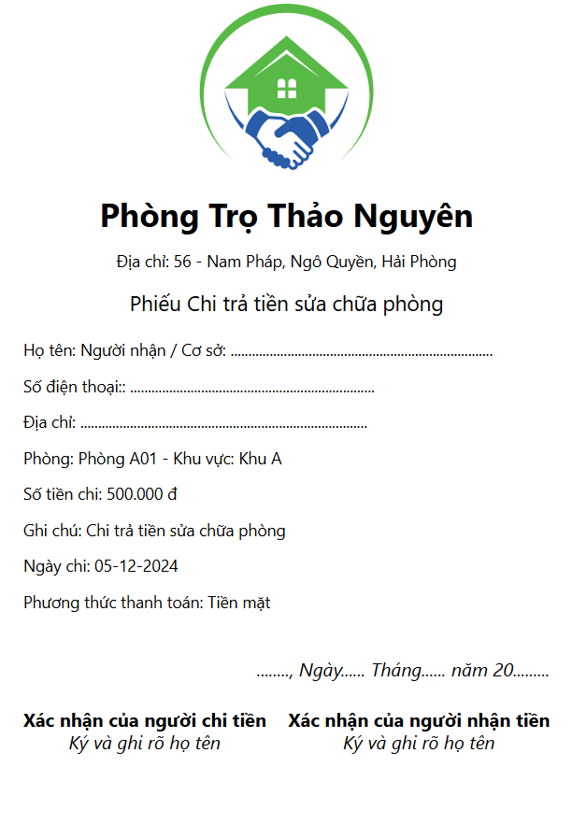

Hình 1. Phiếu chi

# CHƯƠNG II: NGHIÊN CỨU VÀ TẠO LẬP CHƯƠNG TRÌNH

## 2.1 Các thực thể

* Quản trị viên
  + Chịu trách nhiệm quản lý và vận hành chương trình.
  + Thiết lập, điều chỉnh dữ liệu và khởi tạo quyền cho người dùng.
  + Thiết lập, điều chỉnh dữ liệu phòng trọ.
  + Thiết lập, điều chỉnh dữ liệu khu vực.
  + Thiết lập, điều chỉnh dữ liệu cơ sở vật chất.
  + Thiết lập, điều chỉnh dữ liệu bảng giá.
  + Thiết lập, điều chỉnh dữ liệu khách thuê.
  + Thiết lập, điều chỉnh dữ liệu dịch vụ.
  + Thiết lập, điều chỉnh dữ liệu hợp đồng.
  + Thiết lập, điều chỉnh dữ liệu danh mục thu/chi.
  + Thiết lập, điều chỉnh dữ liệu phiếu thu/chi.
  + Thiết lập, điều chỉnh dữ liệu hoá đơn.
  + Xem báo cáo tình hình kinh doanh(thu-chi-lợi nhuận)
* Người sử dụng phòng thuê
  + Trực tiếp dùng hệ thống.
  + Thiết lập dữ liệu bản thân.
  + Tra cứu hoá đơn với dữ liệu thanh toán tiền phòng tương ứng.
  + Xem thông tin hợp đồng của họ.

## 2.2 Định rõ kịch bản sử dụng

* Quản trị viên
  + Vào tài khoản.
  + Thoát tài khoản.
  + Quên thông tin đăng nhập.
  + Thiết lập người sử dụng.
  + Xoá người dùng.
  + Xác định quyền hạn người dùng.
  + Thiết lập phòng trọ.
  + Điều chỉnh dữ liệu phòng trọ.
  + Thiết lập khu vực
  + Điều chỉnh dữ liệu khu vực
  + Thiết lập bảng giá
  + Điều chỉnh dữ liệu bảng giá
  + Thêm cơ sở vật chất
  + Cập nhật thông tin cơ sở vật chất
  + Thiết lập dịch vụ.
  + Điều chỉnh dữ liệu dịch vụ.
  + Thiết lập người thuê.
  + Điều chỉnh dữ liệu khách thuê.
  + Tạo mới hợp đồng.
  + Điều chỉnh dữ liệu hợp đồng.
  + Tạo mới hoá đơn.
  + Điều chỉnh dữ liệu hoá đơn.
  + Tạo mới danh mục chi.
  + Điều chỉnh dữ liệu danh mục chi.
  + Tạo mới danh mục thu.
  + Điều chỉnh dữ liệu danh mục thu.
  + Tạo mới phiếu chi.
  + Cập nhật thông tin phiếu chi.
  + Tạo mới phiếu thu.
  + Điều chỉnh dữ liệu phiếu thu.
  + Báo cáo thu chi/ Lợi nhuận.
  + Báo cáo tổng hợp.
* Khách thuê
  + Đăng nhập.
  + Đăng xuất.
  + Quên mật khẩu.
  + Cập nhật thông tin cá nhân.
  + Tra cứu hoá đơn thuê phòng.

## 2.3 Sơ đồ ca sử dụng

Hình 2. Sơ đồ ca sử dụng

## 2.4 Miêu tả sơ đồ ca sử dụng

2.4.1 Tạo mới phòng trọ

|  |  |
| --- | --- |
| Tên ca sử dụng | Tạo mới Phòng trọ |
| Người dùng hệ thống | Quản trị viên |
| Mục tiêu | Tạo mới Phòng trọ |
| Diễn giải | - Quá trình diễn ra khi người dùng chọn tạo mới phòng.  - Hệ thống hiện lên giao diện tương ứng.  - Quản trị viên điền thông tin: tên phòng, số lượng người, số lượng tối đa,diện tích, giá cọc, ảnh.  - Quản trị viên chọn tạo mới phòng và hệ thống sẽ lưu các thông tin đã nhập vào cơ sở dữ liệu.  - Sau khi tạo mới phòng, hệ thống sẽ thông báo thành công.  - Hoàn tất việc tạo mới phòng. |

Bảng 2. Tạo mới phòng trọ

2.4.2 Chỉnh sửa dữ liệu phòng trọ

|  |  |
| --- | --- |
| Tên ca sử dụng | Chỉnh sửa dữ liệu phòng trọ |
| Người dùng hệ thống | Quản trị viên |
| Mục tiêu | Chỉnh sửa dữ liệu phòng trọ |
| Diễn giải | - Quá trình diễn ra khi người dùng chọn chỉnh sửa thông tin phòng trọ.  - Hệ thống hiện lên giao diện tương ứng.  - Quản trị viên kiểm tra dữ liệu và nhấp chỉnh sửa.  - Hệ thống sẽ lưu các thông tin đã nhập vào cơ sở dữ liệu.  - Sau khi chỉnh sửa, hệ thống sẽ thông báo thành công.  - Hoàn tất việc chỉnh sửa. |

Bảng 2. Chỉnh sửa dữ liệu phòng trọ

2.4.3 Tạo mới khu vực

|  |  |
| --- | --- |
| Tên ca sử dụng | Tạo mới Khu vực |
| Người dùng hệ thống | Quản trị viên |
| Mục tiêu | Tạo mới Khu vực |
| Diễn giải | - Quá trình diễn ra khi người dùng chọn thêm khu vực.  - Hệ thống hiện lên giao diện tương ứng.  - Quản trị viên điền thông tin khu vực: tên phòng, mô tả, ngày tạo.  - Quản trị viên nhấn thêm khu vực và Hệ thống sẽ lưu các thông tin đã nhập vào cơ sở dữ liệu.  - Sau khi thêm khu vực, hệ thống sẽ thông báo thành công  - Kết thúc ca sử dụng thêm khu vực. |

Bảng 2. Tạo mới khu vực

2.4.4 Cập nhật thông tin khu vực

|  |  |
| --- | --- |
| Tên ca sử dụng | Cập nhật thông tin khu vực |
| Người dùng hệ thống | Quản trị viên |
| Mục tiêu | Cập nhật thông tin khu vực |
| Diễn giải | - Quá trình diễn ra khi người dùng chọn cập nhật.  - Hệ thống hiện lên giao diện tương ứng.  - Quản trị viên kiểm tra dữ liệu và chọn cập nhật.  - Hệ thống sẽ lưu các thông tin đã nhập vào cơ sở dữ liệu.  - Sau đó, hệ thống sẽ thông báo cập nhật thành công  - Hoàn tất. |

Bảng 2. Cập nhật thông tin khu vực

2.4.5 Tạo mới cơ sở vật chất

|  |  |
| --- | --- |
| Tên ca sử dụng | Tạo mới cơ sở vật chất |
| Người dùng hệ thống | Quản trị viên |
| Mục tiêu | Thêm cơ sở vật chất |
| Diễn giải | - Quá trình diễn ra khi người dùng chọn thêm cơ sở vật chất.  - Hệ thống hiện lên giao diện tương ứng.  - Quản trị viên điền thông tin cơ sở vật chất: tên thiết bị, giá thiết bị, số lượng, ngày tạo.  - Quản trị viên nhấn thêm cơ sở vật chất và hệ thống sẽ lưu các thông tin đã nhập vào cơ sở dữ liệu.  - Sau đó hệ thống sẽ thông báo thêm cơ sở vật chất thành công  - Hoàn tất ca sử dụng. |

Bảng 2. Tạo mới cơ sở vật chất

2.4.6 Cập nhật thông tin cơ sở vật chất

|  |  |
| --- | --- |
| Tên ca sử dụng | Cập nhật thông tin cơ sở vật chất |
| Người dùng hệ thống | Quản trị viên |
| Mục tiêu | Cập nhật thông tin cơ sở vật chất |
| Diễn giải | - Quá trình diễn ra khi người dùng chọn cập nhật cơ sở vật chất.  - Hệ thống hiện lên giao diện tương ứng.  - Quản trị viên kiểm tra dữ liệu và nhấp cập nhật.  - Hệ thống sẽ lưu các thông tin đã nhập vào cơ sở dữ liệu.  - Hệ thống sẽ thông báo cập nhật thành công  - Hoàn tất ca sử dụng. |

Bảng 2. Cập nhật thông tin cơ sở vật chất

2.4.7 Thêm bảng giá

|  |  |
| --- | --- |
| Tên ca sử dụng | Thêm bảng giá |
| Người dùng hệ thống | Quản trị viên |
| Mục tiêu | Thêm bảng giá |
| Diễn giải | - Quá trình diễn ra khi người dùng chọn thêm bảng giá.  - Hệ thống hiện lên giao diện tương ứng.  - Quản trị viên điền thông tin bảng giá: tên loại giá, giá thuê, ngày bắt đầu, ngày kết thúc.  - Quản trị viên nhấn thêm bảng giá và hệ thống sẽ lưu các thông tin đã nhập vào cơ sở dữ liệu.  - Hệ thống sẽ thông báo thêm bảng giá thành công  - Hoàn tất ca sử dụng. |

Bảng 2. Thêm bảng gia

2.4.8 Cập nhật thông tin bảng giá

|  |  |
| --- | --- |
| Tên ca sử dụng | Cập nhật thông tin bảng giá |
| Người dùng hệ thống | Quản trị viên |
| Mục tiêu | Cập nhật thông tin bảng giá |
| Diễn giải | - Quá trình diễn ra khi người dùng chọn cập nhật bảng giá.  - Hệ thống hiện lên giao diện tương ứng.  - Quản trị viên kiểm tra dữ liệu và nhấp cập nhật.  - Hệ thống sẽ lưu các thông tin đã nhập vào cơ sở dữ liệu.  - Hệ thống sẽ thông báo cập nhật thành công  - Hoàn tất ca sử dụng. |

Bảng 2. Cập nhật thông tin bảng giá

2.4.9 Lập hợp đồng

|  |  |
| --- | --- |
| Tên ca sử dụng | Lập hợp đồng |
| Người dùng hệ thống | Quản trị viên |
| Mục tiêu | Lập hợp đồng |
| Diễn giải | - Quá trình diễn ra khi người dùng chọn lập hợp đồng  - Hệ thống hiện lên giao diện tương ứng.  - Quản trị viên nhập thông tin: khu vực, phòng, thêm khách, ngày lập hợp đồng, ngày vào ở, ngày hết hạn hợp đồng, tình trạng cọc, số tiền cọc, ghi chú, dịch vụ sử dụng.  - Quản trị viên chọn lập hợp đồng và hệ thống sẽ lưu các thông tin đã nhập vào cơ sở dữ liệu.  - Hệ thống sẽ thông báo lập hợp đồng thành công.  - Hoàn tất ca sử dụng. |

Bảng 2. Lập hợp đồng

2.4.10 Cập nhật thông tin hợp đồng

|  |  |
| --- | --- |
| Tên ca sử dụng | Cập nhật thông tin hợp đồng |
| Người dùng hệ thống | Quản trị viên |
| Mục tiêu | Cập nhật thông tin hợp đồng |
| Diễn giải | - Quá trình diễn ra khi người dùng chọn cập nhật.  - Hệ thống hiện lên giao diện tương ứng.  - Quản trị viên kiểm tra dữ liệu và nhấp cập nhật.  - Hệ thống sẽ lưu các thông tin đã nhập vào cơ sở dữ liệu.  - Hệ thống sẽ thông báo cập nhật thành công  - Hoàn tất ca sử dụng. |

Bảng 2. Cập nahatj thông tin hợp đồng

2.4.11 Thêm khách thuê

|  |  |
| --- | --- |
| Tên ca sử dụng | Thêm khách thuê |
| Người dùng hệ thống | Quản trị viên |
| Mục tiêu | Thêm khách thuê |
| Diễn giải | - Quá trình diễn ra khi người dùng chọn thêm khách.  - Hệ thống hiện lên giao diện tương ứng.  - Quản trị viên điền thông tin khách thuê: họ tên, ngày sinh, giới tính, CCCD, địa chỉ.  - Quản trị viên chọn thêm khách thuê và hệ thống sẽ lưu các thông tin đã nhập vào cơ sở dữ liệu.  - Hệ thống sẽ thông báo thêm khách thuê thành công  - Hoàn tất ca sử dụng. |

Bảng 2. Thêm khách thuê

2.4.12 Cập nhật thông tin khách thuê

|  |  |
| --- | --- |
| Tên ca sử dụng | Cập nhật thông tin khách thuê |
| Người dùng hệ thống | Quản trị viên |
| Mục tiêu | Cập nhật thông tin khách thuê |
| Diễn giải | - Quá trình diễn ra khi người dùng chọn cập nhật.  - Hệ thống hiện lên giao diện tương ứng.  - Quản trị viên kiểm tra dữ liệu và nhấp cập nhật.  - Hệ thống sẽ lưu các thông tin đã nhập vào cơ sở dữ liệu.  - Hệ thống sẽ thông báo cập nhật thành công  - Hoàn tất ca sử dụng. |

Bảng 2. Cập nhật thông tin khách thuê

2.4.13 Thêm dịch vụ

|  |  |
| --- | --- |
| Tên ca sử dụng | Thêm dịch vụ |
| Người dùng hệ thống | Quản trị viên |
| Mục tiêu | Thêm dịch vụ |
| Diễn giải | - Quá trình diễn ra khi người dùng chọn thêm dịch vụ.  - Hệ thống hiện lên giao diện tương ứng.  - Quản trị viên điền thông tin dịch vụ: tên dịch vụ, giá dịch vụ, đơn vị tính.  - Quản trị viên chọn thêm dịch vụ và hệ thống sẽ lưu các thông tin đã nhập vào cơ sở dữ liệu.  - Hệ thống sẽ thông báo thêm dịch vụ thành công  - Hoàn tất ca sử dụng. |

Bảng 2. Thêm dịch vụ

2.4.14 Cập nhật thông tin dịch vụ

|  |  |
| --- | --- |
| Tên ca sử dụng | Cập nhật thông tin dịch vụ |
| Người dùng hệ thống | Quản trị viên |
| Mục tiêu | Cập nhật thông tin dịch vụ |
| Diễn giải | - Quá trình diễn ra khi người dùng chọn cập nhật.  - Hệ thống hiện lên giao diện tương ứng.  - Quản trị viên kiểm tra dữ liệu và nhấp cập nhật.  - Hệ thống sẽ lưu các thông tin đã nhập vào cơ sở dữ liệu.  - Hệ thống sẽ thông báo cập nhật thành công  - Hoàn tất ca sử dụng. |

Bảng 2. Cập nhật thông tin dịch vụ

2.4.15 Lập hóa đơn

|  |  |
| --- | --- |
| Tên ca sử dụng | Lập hóa đơn |
| Người dùng hệ thống | Quản trị viên |
| Mục tiêu | Lập hóa đơn |
| Diễn giải | - Quá trình diễn ra khi người dùng chọn lập hóa đơn.  - Hệ thống hiện lên giao diện tương ứng.  - Quản trị viên nhập thông tin: khu vực, phòng, tháng, ngày lập, số điện cũ, số điện mới, số nước cũ, số nước mới, số lượng người.  - Quản trị viên chọn lập hóa đơn và hệ thống sẽ lưu các thông tin đã nhập vào cơ sở dữ liệu.  - Hệ thống sẽ thông báo lập hóa đơn thành công.  - Hoàn tất ca sử dụng. |

Bảng 2. Lập hóa đơn

2.4.16 Cập nhật thông tin hóa đơn

|  |  |
| --- | --- |
| Tên ca sử dụng | Cập nhật thông tin hóa đơn |
| Người dùng hệ thống | Quản trị viên |
| Mục tiêu | Cập nhật thông tin hóa đơn |
| Diễn giải | - Quá trình diễn ra khi người dùng chọn cập nhật.  - Hệ thống hiện lên giao diện tương ứng.  - Quản trị viên kiểm tra dữ liệu và nhấn cập nhật.  - Hệ thống sẽ lưu các thông tin đã nhập vào cơ sở dữ liệu.  - Hệ thống sẽ thông báo cập nhật thành công  - Hoàn tất ca sử dụng |

Bảng 2. Cập nhật thông tin hóa đơn

2.4.17 Thêm danh mục chi

|  |  |
| --- | --- |
| Tên ca sử dụng | Lập danh mục chi |
| Người dùng hệ thống | Quản trị viên |
| Mục tiêu | Thu các khoản phí phát sinh |
| Diễn giải | - Quá trình diễn ra khi người dùng chọn thêm danh mục chi.  - Hệ thống hiện lên giao diện tương ứng.  - Quản trị viên nhập tên danh mục và chọn thêm danh mục.  - Hệ thống sẽ lưu các thông tin đã nhập vào cơ sở dữ liệu.  - Hệ thống sẽ thông báo thêm thành công  - Hoàn tất ca sử dụng. |

Bảng 2. Thêm danh mục chi

2.4.18 Cập nhật danh mục chi

|  |  |
| --- | --- |
| Tên ca sử dụng | Cập nhật thông tin danh mục chi |
| Người dùng hệ thống | Quản trị viên |
| Mục tiêu | Cập nhật thông tin cho danh mục chi |
| Diễn giải | - Quá trình diễn ra khi người dùng chọn cập nhật.  - Hệ thống hiện lên giao diện tương ứng.  - Quản trị viên kiểm tra dữ liệu và nhấp cập nhật.  - Hệ thống sẽ lưu các thông tin đã nhập vào cơ sở dữ liệu.  - Hệ thống sẽ thông báo cập nhật thành công  - Hoàn tất ca sử dụng |

Bảng 2. Cập nhật danh mục chi

2.4.19 Lập phiếu chi

|  |  |
| --- | --- |
| Tên ca sử dụng | Lập phiếu chi |
| Người dùng hệ thống | Quản trị viên |
| Mục tiêu | Thu các khoản chi phí phát sinh |
| Diễn giải | - Quá trình diễn ra khi người dùng chọn lập phiếu chi.  - Hệ thống hiện lên giao diện tương ứng.  - Quản trị viên điền thông tin phiếu chi: khu vực, tên phòng, danh mục chi, số tiền, ngày lập, phương thức thanh toán, ghi chú.  - Quản trị viên nhấn thêm phiếu chi và hệ thống sẽ lưu các thông tin đã nhập vào cơ sở dữ liệu.  - Hệ thống sẽ thông báo thêm thành công  - Hoàn tất ca sử dụng |

Bảng 2. Lập phiếu chi

2.4.20 Cập nhật thông tin phiếu chi

|  |  |
| --- | --- |
| Tên ca sử dụng | Cập nhật thông tin phiếu chi |
| Người dùng hệ thống | Quản trị viên |
| Mục tiêu | Cập nhật thông tin phiếu chi |
| Diễn giải | - Quá trình diễn ra khi người dùng chọn cập nhật.  - Hệ thống hiện lên giao diện tương ứng.  - Quản trị viên kiểm tra dữ liệu và nhấp cập nhật.  - Hệ thống sẽ lưu các thông tin đã nhập vào cơ sở dữ liệu.  - Hệ thống sẽ thông báo cập nhật thành công  - Hoàn tất ca sử dụng |

Bảng 2. Cập nhật thông tin phiếu chi

2.4.21 Lập danh mục thu

|  |  |
| --- | --- |
| Tên ca sử dụng | Lập danh mục thu |
| Người dùng hệ thống | Quản trị viên |
| Mục tiêu | Thu các khoản trong quá trình quản lý |
| Diễn giải | - Quá trình diễn ra khi người dùng chọn lập danh mục thu.  - Hệ thống hiện lên giao diện tương ứng.  - Quản trị viên nhập tên danh mục và chọn thêm danh mục.  - Hệ thống sẽ lưu các thông tin đã nhập vào cơ sở dữ liệu.  - Hệ thống sẽ thông báo thêm thành công  - Hoàn tất ca sử dụng |

Bảng 2. Lâp danh mục thu

2.4.22 Cập nhật danh mục thu

|  |  |
| --- | --- |
| Tên ca sử dụng | Cập nhật thông tin danh mục thu |
| Người dùng hệ thống | Quản trị viên |
| Mục tiêu | Cập nhật thông tin cho danh mục thu |
| Diễn giải | - Quá trình diễn ra khi người dùng chọn cập nhật.  - Hệ thống hiện lên giao diện tương ứng.  - Quản trị viên kiểm tra dữ liệu và nhấp cập nhật.  - Hệ thống sẽ lưu các thông tin đã nhập vào cơ sở dữ liệu.  - Hệ thống sẽ thông báo cập nhật thành công  - Hoàn tất ca sử dụng |

Bảng 2. Cập nhật danh mục thu

2.4.23 Lập phiếu thu

|  |  |
| --- | --- |
| Tên ca sử dụng | Lập phiếu thu |
| Người dùng hệ thống | Quản trị viên |
| Mục tiêu | Thu các khoản trong quá trình quản lý |
| Diễn giải | - Quá trình diễn ra khi người dùng chọn cập nhật.  - Hệ thống hiện lên giao diện tương ứng.  - Quản trị viên điền thông tin phiếu thu: khu vực, tên phòng, danh mục thu, số tiền, ngày thu, phương thức thanh toán, nội dung thanh toán.  - Quản trị viên nhấn thêm phiếu thu và hệ thống sẽ lưu các thông tin đã nhập vào cơ sở dữ liệu.  - Hệ thống sẽ thông báo thêm phiếu thhu thành công  - Hoàn tất ca sử dụng. |

Bảng 2. Lập phiếu thu

2.4.24 Cập nhật thông tin phiếu thu

|  |  |
| --- | --- |
| Tên ca sử dụng | Cập nhật thông tin phiếu thu |
| Người dùng hệ thống | Quản trị viên |
| Mục tiêu | Cập nhật thông tin phiếu thu |
| Diễn giải | - Quá trình diễn ra khi người dùng chọn cập nhật.  - Hệ thống hiện lên giao diện tương ứng.  - Quản trị viên kiểm tra dữ liệu và nhấp cập nhật.  - Hệ thống sẽ lưu các thông tin đã nhập vào cơ sở dữ liệu.  - Hệ thống sẽ thông báo cập nhật thành công  - Hoàn tất ca sử dụng. |

Bảng 2. Cập nhật thông tin phiếu thu

2.4.25 Báo cáo thu chi

|  |  |
| --- | --- |
| Tên ca sử dụng | Báo cáo thu chi |
| Người dùng hệ thống | Quản trị viên |
| Mục tiêu | Tổng hợp lợi nhuận |
| Diễn giải | - Quá trình diễn ra khi người dùng chọn báo cáo thu chi.  - Hệ thống hiện lên giao diện tương ứng.  - Quản trị viên tìm kiếm theo tháng về những khoản thu chi, tìm kiếm danh sách những phòng chưa thu, đã thu, còn nợ.  - Hoàn tất ca sử dụng. |

Bảng 2. Báo cáo thu chi

2.4.26 Báo cáo tổng hợp

|  |  |
| --- | --- |
| Tên ca sử dụng | Báo cáo tổng hợp |
| Người dùng hệ thống | Quản trị viên |
| Mục tiêu | Tổng quan về phòng trọ |
| Diễn giải | - Quá trình diễn ra khi người dùng chọn báo cáo tổng hợp.  - Hệ thống hiển thị: tổng số phòng, tổng số khách, tổng số phòng đang thuê, tổng số phòng đang trống, tổng số phòng đang trong hạn hợp đồng, tổng số phòng sắp hết hạn hợp đồng, tổng số phòng đã hết hạn hợp đồng, tổng số loại thiết bị và danh sách thiết bị theo từng phòng.  - Hoàn tất ca sử dụng. |

Bảng 2. Báo cáo tổng hợp

2.4.27 Thêm người dùng

|  |  |
| --- | --- |
| Tên ca sử dụng | Thêm người dùng |
| Người dùng hệ thống | Quản trị viên |
| Mục tiêu | Tạo tài khoản cho người dùng |
| Diễn giải | - Quá trình diễn ra khi người dùng chọn tạo tài khoản.  - Hệ thống hiện lên giao diện tương ứng.  - Quản trị viên nhập thông tin để tạo tài khoản mới: họ tên, email, mật khẩu, nhập lại mật khẩu, nhóm người dùng, trạng thái.  - Quản trị viên nhấn tạo và hệ thống kiểm tra dữ liệu bị sai hay có trùng với tài khoản cũ không. Nếu trùng thì tiến hành luồng E .  - Hoàn tất ca sử dụng.  Luồng E: Tài khoản này đã được đăng ký.  + Hệ thống xác minh và thông báo tài khoản đã tồn tại.  + Hệ thống trở về lúc nhập thông tin cho tài khoản  + Hoàn tất ca sử dụng. |

Bảng 2. Thêm người dùng

2.4.28 Xóa người dùng

|  |  |
| --- | --- |
| Tên ca sử dụng | Xóa người dùng |
| Người dùng hệ thống | Quản trị viên |
| Mục tiêu | Xóa tài khoản người dùng |
| Diễn giải | - Quá trình diễn ra khi người dùng chọn xóa tài khoản.  - Hệ thống hiện lên giao diện tương ứng.  - Quản trị viên chọn có. Nếu chọn không thì tiến hành luồng E.  - Hệ thống loại bỏ người dùng khỏi hệ thống và thông báo đã xóa thành công.  - Hoàn tất ca sử dụng.  Luồng E: Chọn không  + Hệ thống hiện lên giao diện trước đó.  + Hoàn tất ca sử dụng. |

Bảng 2. Xóa người dùng

2.4.29 Phân quyền người dùng

|  |  |
| --- | --- |
| Tên ca sử dụng | Phân quyền người dùng |
| Người dùng hệ thống | Quản trị viên |
| Mục tiêu | Phân quyền cho người dùng |
| Diễn giải | - Quá trình diễn ra khi người dùng chọn thêm người dung.  - Hệ thống hiện lên giao diện tương ứng.  - Quản trị viên chọn nhóm người dùng.  - Hoàn tất ca sử dụng. |

Bảng 2. Phân quyền người dùng

2.4.30 Cập nhật thông tin người dùng

|  |  |
| --- | --- |
| Tên ca sử dụng | Cập nhật thông tin người dùng |
| Người dùng hệ thống | Quản trị viên |
| Mục tiêu | Cập nhật thông tin cá nhân |
| Diễn giải | - Quá trình diễn ra khi người dùng chọn cập nhật.  - Hệ thống hiện lên giao diện tương ứng.  - Quản trị viên kiểm tra thông tin và nhấp cập nhật.  - Hệ thống sẽ lưu các thông tin đã nhập vào cơ sở dữ liệu.  - Hệ thống sẽ thông báo cập nhật thành công  - Hoàn tất ca sử dụng. |

Bảng 2. Cập nhật thông tin người dùng

2.4.31 Đăng nhập

|  |  |
| --- | --- |
| Tên ca sử dụng | Đăng nhập |
| Người dùng hệ thống | Quản trị viên, người thuê trọ |
| Mục tiêu | Cập nhật thông tin cá nhân |
| Diễn giải | - Quá trình diễn ra khi người dùng chọn đăng nhập.  - Hệ thống hiện lên giao diện tương ứng.  - Người dùng điền thổng tin đăng nhập và chọn nút đăng nhập.  - Hệ thống xác thực thông tin đăng nhập và thông báo đăng nhập thành công. Nếu đăng nhập thất bại thì tiến hành luồng E.  - Hoàn tất ca sử dụng.  Luồng E: Đăng nhập thất bại  + Hệ thống hiển thị thông tin không đúng.  + Hệ thống yêu cầu nhập lại thông tin đăng nhập.  + Hoàn tất ca sử dụng. |

Bảng 2. Đăng nhập

2.4.32 Đăng xuất

|  |  |
| --- | --- |
| Tên ca sử dụng | Đăng xuất |
| Người dùng hệ thống | Quản trị viên, người thuê trọ |
| Mục tiêu | Đăng xuất khỏi hệ thống |
| Diễn giải | - Quá trình diễn ra khi người dùng chọn đăng xuất.  - Hệ thống yêu cầu xác nhận có/không.  - Người dùng chọn có thì sẽ đăng xuất khỏi hệ thống. Nếu chọn không thì hệ thống hiển thị giao diện ban đầu.  - Hoàn tất ca sử dụng. |

Bảng 2. Đăng xuất

2.4.33 Quên mật khẩu

|  |  |
| --- | --- |
| Tên ca sử dụng | Quên mật khẩu |
| Người dùng hệ thống | Quản trị viên, người thuê trọ |
| Mục tiêu | Khôi phục, đổi lại mật khẩu cho người dùng |
| Diễn giải | - Quá trình diễn ra khi người dùng chọn quên mật khẩu.  - Hệ thống yêu cầu điền thông tin địa chỉ email đã đăng ký.  - Người dùng điền thông tin email và chọn gửi yêu cầu.  - Hệ thống xác minh và gửi yêu cầu đổi mật khẩu vào email người dùng đã đăng ký. Nếu sai email thì hệ thống thông báo email không tồn tại.  - Hoàn tất ca sử dụng. |

Bảng 2. Quên mật khẩu

2.4.34 Tra cứu hóa đơn thuê phòng

|  |  |
| --- | --- |
| Tên ca sử dụng | Tra cứu hóa đơn thuê phòng |
| Người dùng hệ thống | Quản trị viên, người thuê trọ |
| Mục tiêu | Tra cứu hóa đơn |
| Diễn giải | - Quá trình diễn ra khi người dùng chọn quên mật khẩu.  - Hệ thống xác minh và tìm kiếm dữ liệu từ CSDL.  - Hệ thống hiện lên thông tin hóa đơn.  - Hoàn tất ca sử dụng. |

Bảng 2. Tra cứu hóa đơn thuê phòng

## 2.5 Biểu đồ lớp

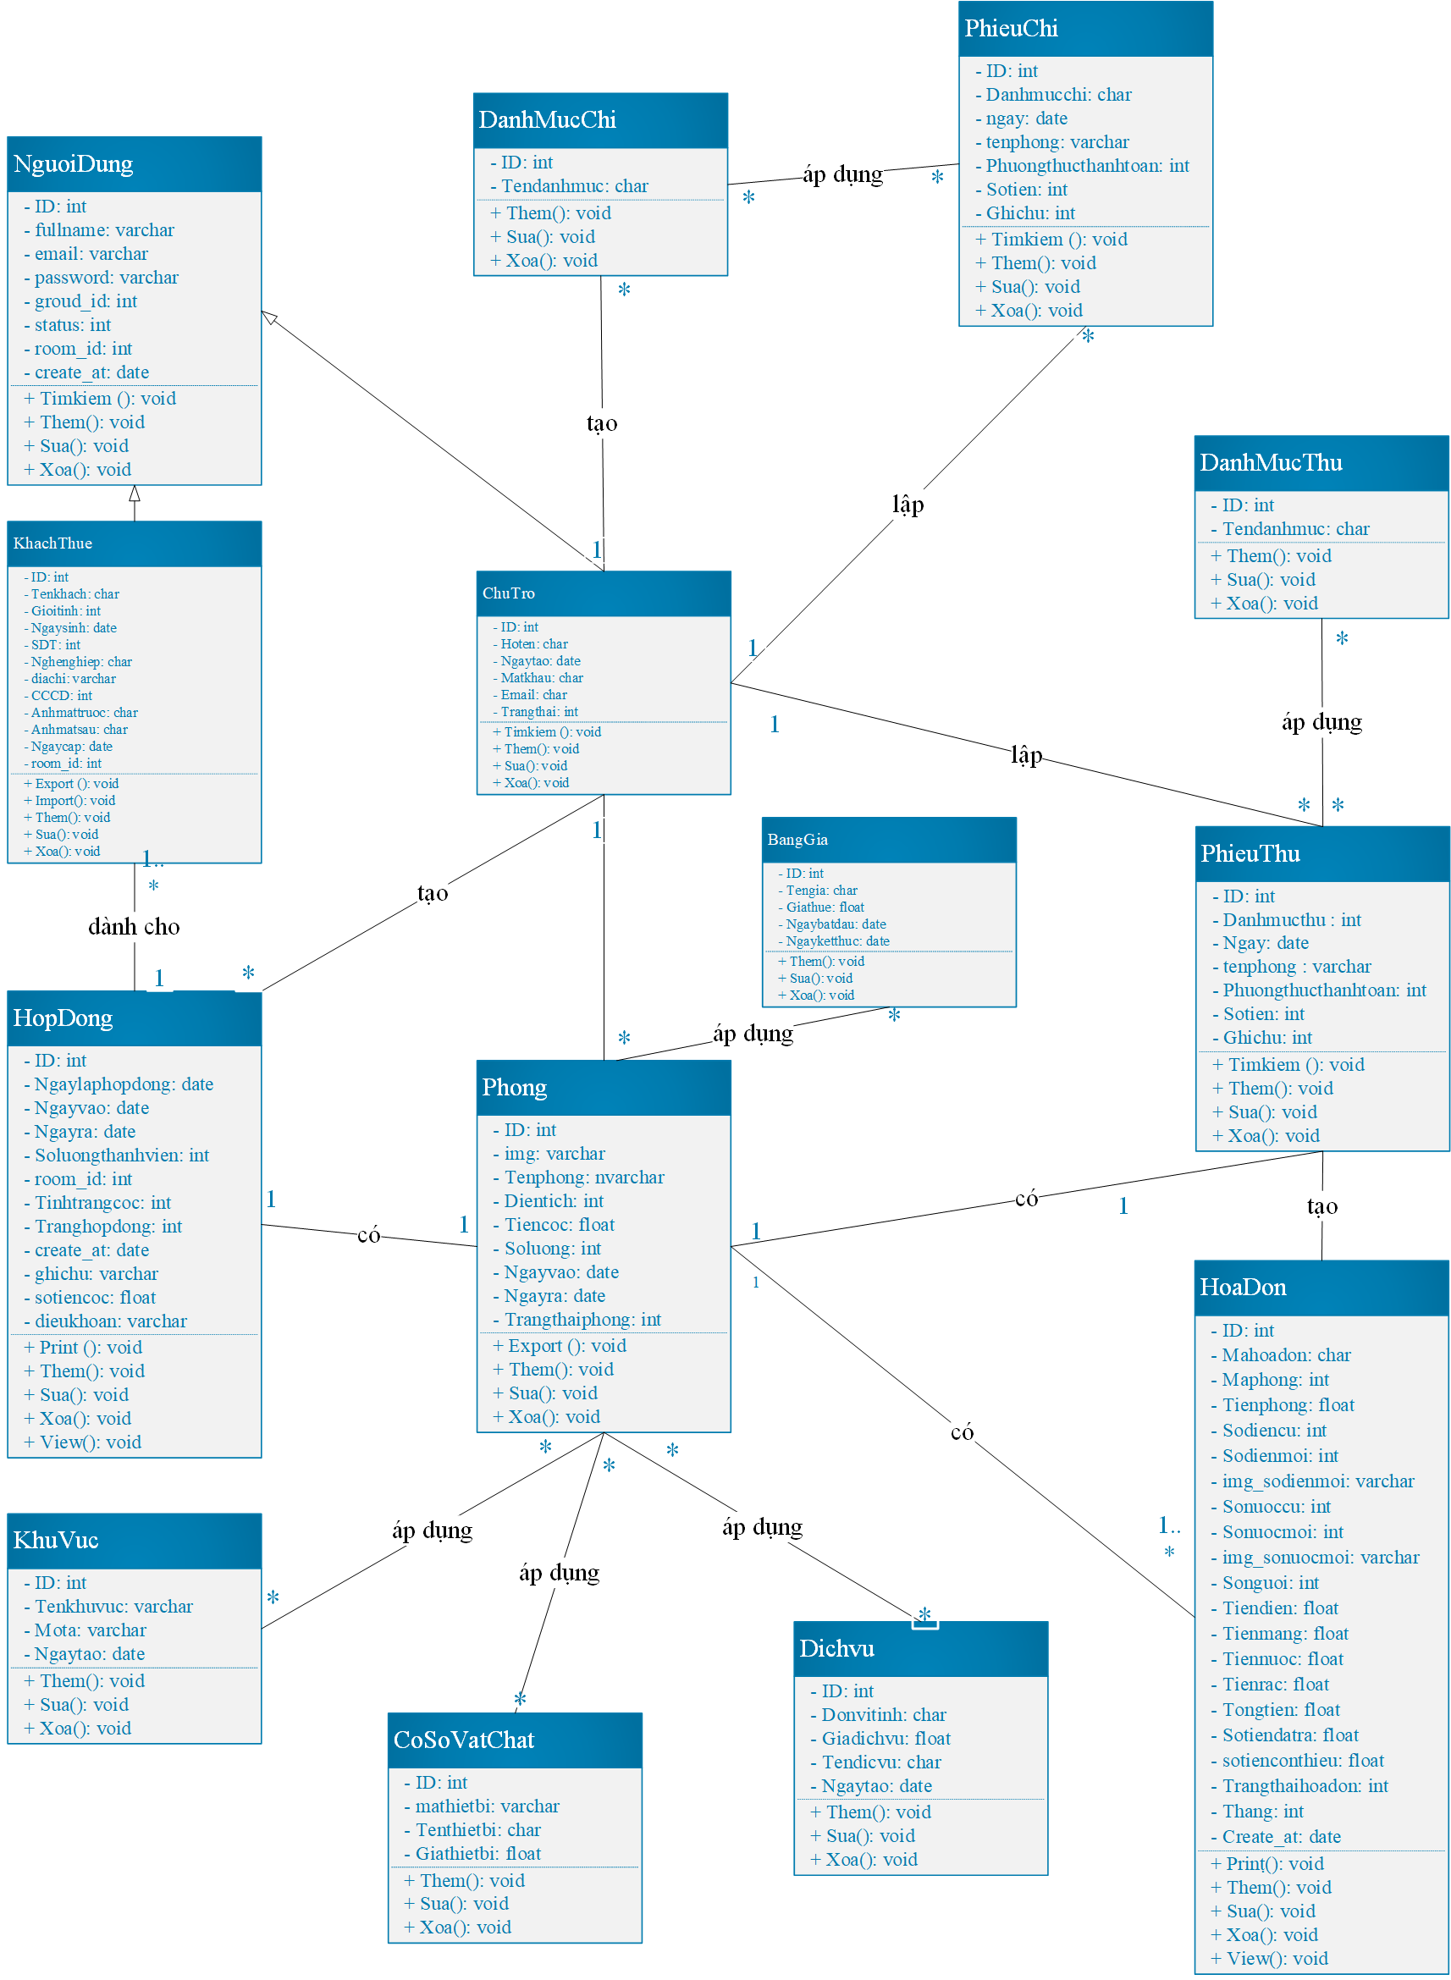

Hình 2. Biểu đồ lớp

## 2.6 Biểu đồ hoạt động

### 2.6.1 UC Đăng nhập

Hình 2. UC đăng nhập

### 2.6.2 UC Thêm bảng giá

Hình 2. UC Thêm bảng giá

### 2.6.3 UC Thêm cơ sở vật chất

Hình 2. UC Thêm cơ sở vật chất

### 2.6.4 UC Thêm phòng

Hình 2. UC Thêm phòng

### 2.6.5 UC Thêm dịch vụ

Hình 2. UC Thêm dịch vụ

### 2.6.6 UC Thêm danh mục thu

Hình 2. UC Danh mục thu

### 2.6.7 UC Thêm danh mục chi

Hình 2. UC Danh mục chi

### 2.6.8 UC Thêm hóa đơn

Hình 2. UC Thêm hóa đơn

### 2.6.9 UC Thêm hợp đồng

Hình 2. UC Thêm hợp đồng

### 2.6.10 UC Thêm khách

Hình 2. UC Thêm khách

### 2.6.11 UC Thêm khu vực

Hình 2. UC Thêm khu vực

### 2.6.11 UC Thêm phiếu chi

Hình 2. UC Thêm phiếu chi

### 2.6.12 UC Thêm phiếu thu

Hình 2. UC Thêm phiếu thu

## 2.7 Biểu đồ tuần tự

### 2.7.1 Cập nhật hợp đồng

Hình 2. Cập nhật hợp đồng

### 2.7.2 Cập nhật khách thuê

Hình 2. Cập nhật khách thuê

### 2.7.3 Cập nhật phiếu chi

Hình 2. Cập nhật phiếu chi

### 2.7.4 Cập nhật phiếu thu

Hình 2. Cập nhật phiếu thu

### 2.7.5 Cập nhật phòng trọ

Hình 2. Cập nhật phòng trọ

### 2.7.6 Biểu đồ đăng nhập

Hình 2. Biểu đồ đăng nhập

### 2.7.7 Cập nhật hóa đơn

Hình 2. Cập nhật hóa đơn

## 2.8 Cơ sở dữ liệu

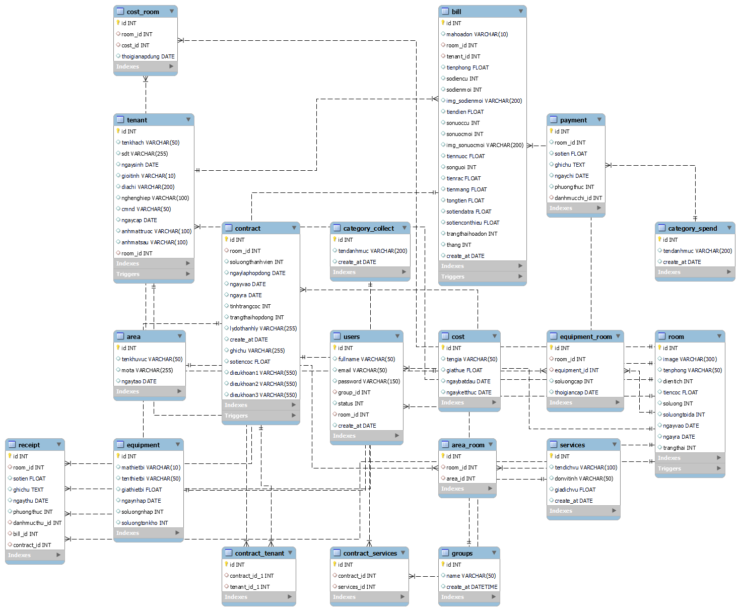

Hình 2. Cơ sở dữ liệu

2.8.1 Room

|  |  |  |  |
| --- | --- | --- | --- |
| Trường dữ liệu | Dạng dữ liệu | Thuộc tính | Diễn giải |
| id | Int | Primary key | Khóa chính |
| image | Varchar |  |  |
| tenphong | Varchar |  |  |
| dientich | Int |  |  |
| soluong | Int |  |  |
| soluongtoida | Int |  |  |
| tiencoc | Float |  |  |
| ngayvao | Date |  |  |
| ngayra | Date |  |  |
| trangThai | int |  |  |

Bảng 2. Room

2.8.2 Tenant

|  |  |  |  |
| --- | --- | --- | --- |
| Trường dữ liệu | Dạng dữ liệu | Thuộc tính | Diễn giải |
| id | Int | Primary key | Khóa chính |
| tenkhach | Varchar |  |  |
| sdt | Varchar |  |  |
| ngaysinh | Date |  |  |
| gioitinh | Vachar |  |  |
| diachi | Varchar |  |  |
| nghenghiep | Varchar |  |  |
| cmnd | Varchar |  |  |
| ngaycap | Date |  |  |
| anhmattruoc | Varchar |  |  |
| anhmatsau | Varchar |  |  |
| room_id | Int | Foreign key | Khóa ngoại |

Bảng 2. Tenant

2.8.3 Services

|  |  |  |  |
| --- | --- | --- | --- |
| Trường dữ liệu | Dạng dữ liệu | Thuộc tính | Diễn giải |
| id | Int | Primary key | Khóa chính |
| tendichvu | Varchar |  |  |
| donvitinh | Varchar |  |  |
| giadichvu | Float |  |  |
| create_at | Date |  |  |

Bảng 2. Services

2.8.4 Contract

|  |  |  |  |
| --- | --- | --- | --- |
| Trường dữ liệu | Dạng dữ liệu | Thuộc tính | Diễn giải |
| id | Int | Primary key | Khóa chính |
| room_id | Int | Foreign key | Khóa ngoại |
| soluongthanhvien | Int |  |  |
| ngaylaphopdong | Date |  |  |
| ngayvao | Date |  |  |
| ngayra | Date |  |  |
| tinhtrangicoc | Int |  |  |
| trangthaihopdong | Int |  |  |
| lydothanhly | Varchar |  |  |
| ghichu | Varchar |  |  |
| sotiencoc | Float |  |  |
| dieukhoan1 | Varchar |  |  |
| dieukhoan2 | Varchar |  |  |
| dieukhoan3 | Varchar |  |  |

Bảng 2. Contract

2.8.5 Bill

|  |  |  |  |
| --- | --- | --- | --- |
| Trường dữ liệu | Dạng dữ liệu | Thuộc tính | Diễn giải |
| id | Int | Primary key | Khóa chính |
| mahoadon | Varchar |  |  |
| room_id | Int | Foreign key | Khóa ngoại |
| tenant_id | Int | Foreign key | Khóa ngoại |
| tenphong | Float |  |  |
| sodiencu | Int |  |  |
| sodienmoi | Int |  |  |
| img_sodienmoi | Varchar |  |  |
| tiendien | Float |  |  |
| sonuoccu | Int |  |  |
| sonuocmoi | Int |  |  |
| img_sonuocmoi | Varchar |  |  |
| tiennuoc | Float |  |  |
| songuoi | Int |  |  |
| tienrac | Float |  |  |
| tienmang | Float |  |  |
| tongtien | Float |  |  |
| sotiendatra | Float |  |  |
| sotienconthieu | Float |  |  |
| trangthaihoadon | Int |  |  |
| thang | Int |  |  |
| create_at | Date |  |  |

Bảng 2. Bill

2.8.6 Area

|  |  |  |  |
| --- | --- | --- | --- |
| Trường dữ liệu | Dạng dữ liệu | Thuộc tính | Diễn giải |
| id | Int | Primary key | Khóa chính |
| tenkhuvuc | Varchar |  |  |
| mota | Varchar |  |  |
| ngaytao | Date |  |  |

Bảng 2. Area

2.8.7 Equipment

|  |  |  |  |
| --- | --- | --- | --- |
| Trường dữ liệu | Dạng dữ liệu | Thuộc tính | Diễn giải |
| id | Int | Primary key | Khóa chính |
| mathietbi | Varchar |  |  |
| tenthietbi | Varchar |  |  |
| giathietbi | Float |  |  |
| ngaynhap | Date |  |  |
| soluongnhap | Int |  |  |
| soluongtonkho | Int |  |  |

Bảng 2. Equipment

2.8.8 Receipt

|  |  |  |  |
| --- | --- | --- | --- |
| Trường dữ liệu | Dạng dữ liệu | Thuộc tính | Diễn giải |
| id | Int | Primary key | Khóa chính |
| room_id | Int | Foreign key | Khóa ngoại |
| sotien | Float |  |  |
| ghichu | Text |  |  |
| ngaythu | Date |  |  |
| phuongthuc | Int |  |  |
| danhmucthu_id | Int |  |  |
| bill_id | Int | Foreign key | Khóa ngoại |
| contract_id | Int | Foreign key | Khóa ngoại |

Bảng 2. Receipt

2.8.9 Payment

|  |  |  |  |
| --- | --- | --- | --- |
| Trường dữ liệu | Dạng dữ liệu | Thuộc tính | Diễn giải |
| id | Int | Primary key | Khóa chính |
| room_id | Int | Foreign key | Khóa ngoại |
| Sotien | Float |  |  |
| Ghichu | Text |  |  |
| Ngaychi | Date |  |  |
| Phuongthuc | Int |  |  |
| danhmucchi_id | Int | Foreign key | Khóa ngoại |

Bảng 2. Payment

2.8.10 Users

|  |  |  |  |
| --- | --- | --- | --- |
| Trường dữ liệu | Dạng dữ liệu | Thuộc tính | Diễn giải |
| id | Int | Primary key | Khóa chính |
| fullname | Varchar |  |  |
| email | Varchar |  |  |
| password | Varchar |  |  |
| group_id | Int | Foreign key | Khóa ngoại |
| room_id | Int | Foreign key | Khóa ngoại |
| create_at | Date |  |  |
| status | Int |  |  |

Bảng 2. Users

2.8.11 Groups

|  |  |  |  |
| --- | --- | --- | --- |
| Trường dữ liệu | Dạng dữ liệu | Thuộc tính | Diễn giải |
| id | Int | Primary key | Khóa chính |
| name | Varchar |  |  |
| create_at | Datetime |  |  |

Bảng 2. Groups

2.8.12 Equipment_room

|  |  |  |  |
| --- | --- | --- | --- |
| Trường dữ liệu | Dạng dữ liệu | Thuộc tính | Diễn giải |
| id | Int | Primary key | Khóa chính |
| room_id | Int | Foreign key | Khóa ngoại |
| equipment_id | Int | Foreign key | Khóa ngoại |
| soluongcap | Int |  |  |
| thoigiancap | Date |  |  |

Bảng 2. Equipment_room

2.8.13 Category_collect

|  |  |  |  |
| --- | --- | --- | --- |
| Trường dữ liệu | Dạng dữ liệu | Thuộc tính | Diễn giải |
| id | Int | Primary key | Khóa chính |
| tendanhmuc | Varchar |  |  |
| create_at | Date |  |  |

Bảng 2. Category_collect

2.8.14 Category_spend

|  |  |  |  |
| --- | --- | --- | --- |
| Trường dữ liệu | Dạng dữ liệu | Thuộc tính | Diễn giải |
| Id | Int | Primary key | Khóa chính |
| Tendanhmuc | Varchar |  |  |
| create_at | Date |  |  |

Bảng 2. Category_spend

2.8.14 Cost

|  |  |  |  |
| --- | --- | --- | --- |
| Trường dữ liệu | Dạng dữ liệu | Thuộc tính | Diễn giải |
| id | Int | Primary key | Khóa chính |
| tengia | Varchar |  |  |
| giathue | Float |  |  |
| ngaybatdau | Date |  |  |
| ngayketthuc | Date |  |  |

Bảng 2. Cost

2.8.15 Contract_tenant

|  |  |  |  |
| --- | --- | --- | --- |
| Trường dữ liệu | Dạng dữ liệu | Thuộc tính | Diễn giải |
| Id | Int | Primary key | Khóa chính |
| contract_id_1 | Int | Foreign key | Khóa ngoại |
| tenant_id_1 | Int | Foreign key | Khóa ngoại |

Bảng 2. Contract_tenant

2.8.16 Area_room

|  |  |  |  |
| --- | --- | --- | --- |
| Trường dữ liệu | Dạng dữ liệu | Thuộc tính | Diễn giải |
| Id | Int | Primary key | Khóa chính |
| room_id | Int | Foreign key | Khóa ngoại |
| area_id | Int | Foreign key | Khóa ngoại |

Bảng 2. Area_room

2.8.17 Contract_services

|  |  |  |  |
| --- | --- | --- | --- |
| Trường dữ liệu | Dạng dữ liệu | Thuộc tính | Diễn giải |
| Id | Int | Primary key | Khóa chính |
| contract_id | Int | Foreign key | Khóa ngoại |
| Services_id | Int | Foreign key | Khóa ngoại |

Bảng 2. Contract_services

2.8.18 Cost_room

|  |  |  |  |
| --- | --- | --- | --- |
| Trường dữ liệu | Dạng dữ liệu | Thuộc tính | Diễn giải |
| Id | Int | Primary key | Khóa chính |
| room_id | Int | Foreign key | Khóa ngoại |
| cost_id | Int | Foreign key | Khóa ngoại |
| thoigianapdung | Date |  |  |

Bảng 2. Cost_room

# Chương III: THỬ NGHIỆM CHƯƠNG TRÌNH

## 3.1 Phần mềm triển khai

### 3.1.1 Phần mềm

* **(VS Code)**: Trong cộng đồng lập trình viên nhờ sự hiệu quả ,linh hoạt và tiện lợi, đây là ứng dụng giúp code phần mềm rất tốt và hữu ích. Cho nên đã được chúng em tận dụng tối đa trong việc phát triển phần mềm của mình.
* **Xampp**: Là một gói phần mềm mã nguồn mở phổ biến, được thiết kế để dễ dàng tạo và quản lý máy chủ web cục bộ trên các hệ điều hành như Windows, mac OS, và Linux. Xampp bao gồm các thành phần cần thiết để phát triển web cũng như giúp lập trình viên thử nghiệm và triển khai các ứng dụng web. Nó bao gồm cả cơ sở dữ liệu MySQL. Thêm vào đó MySQL Workbench 8.0 CE cũng là một phầm tốt trong việc phát triển cơ sở dữ liệu .
* **GitHub**: là một nền tảng lưu trữ và quản lý mã nguồn phân tán, được xây dựng dựa trên hệ thông quản lý phiên bản Git. Đây là một công cụ mạnh mẽ và phổ biến cho các lập trình viên và nhóm phát triển phần mềm trên toàn thế giới. Ở trong bài chúng em sử dụng Github để lưu trữ cũng như cùng nhau hợp tác phát triển phần mềm.
* **Microsoft Visio** là một ứng dụng phần mềm do Microsoft phát triển, được sử dụng để tạo ra các sơ đồ và hình ảnh minh họa chuyên nghiệp. Đây là một công cụ mạnh mẽ cho các doanh nghiệp, nhà phát triển, kỹ sư và nhà phân tích trong việc thiết kế, lập kế hoạch và giao tiếp các ý tưởng một cách trực quan.

### 3.1.2 Các công nghệ sử dụng

*Dự án được xây dựng bằng cách kết hợp các công nghệ phát triển ứng dụng phổ biến và tiện ích, như:*

* **PHP**: Ngôn ngữ lập trình chính cho phần xử lý phía máy chủ.
* **HTML, CSS, JavaScript**: Các công nghệ nền tảng để phát triển giao diện người dùng, đảm bảo tính trực quan và tương tác.
* **Bootstrap**: Framework giao diện mạnh mẽ, hỗ trợ thiết kế web đáp ứng và tối ưu hóa trải nghiệm người dùng trên nhiều thiết bị.

Những công nghệ này giúp nhóm chúng em tạo ra một ứng dụng tiên tiến, nhanh chóng và hiệu quả , đảm bảo đáp ứng đa nhu cầu của người dùng.

## 3.2 Thử nghiệm

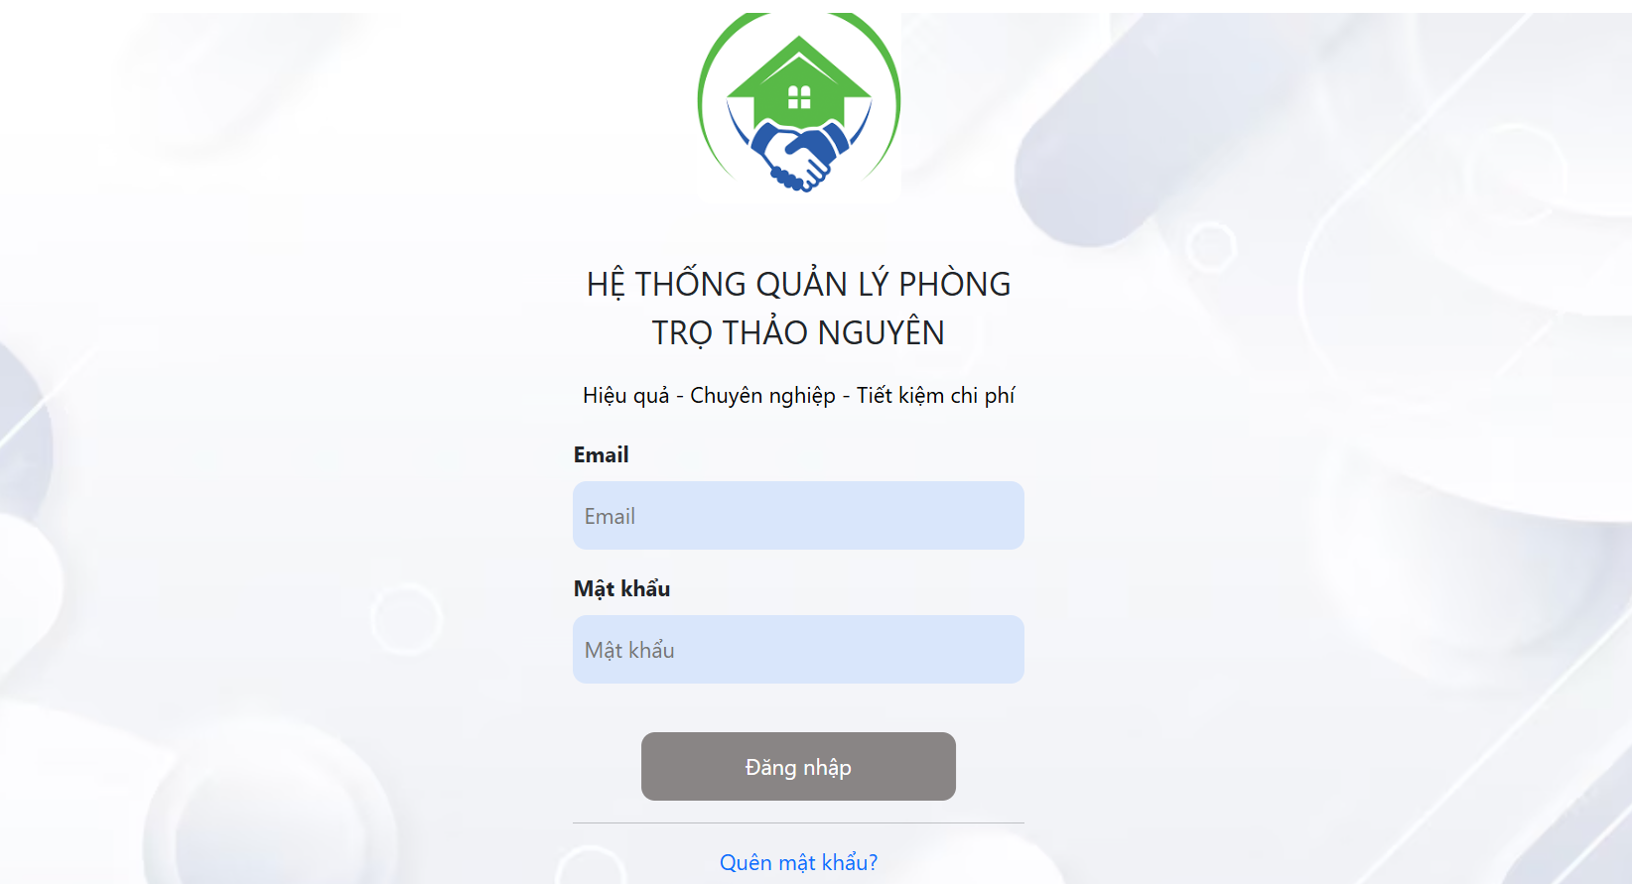

Hình 3. Giao diện đăng nhập

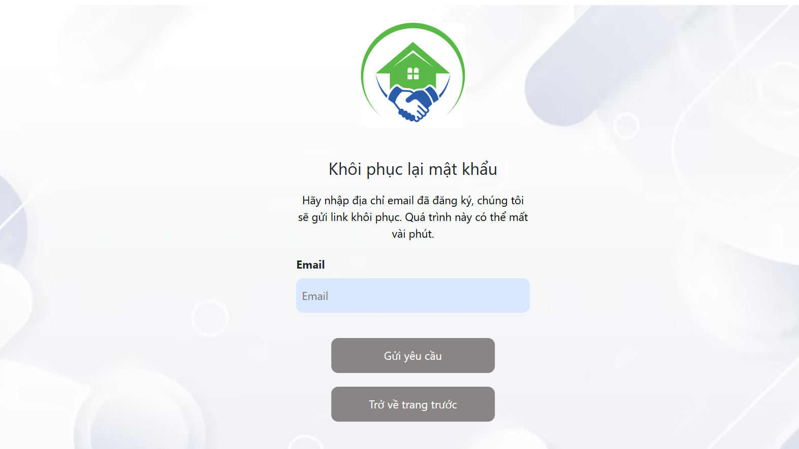

Hình 3. Khôi phục mật khẩu

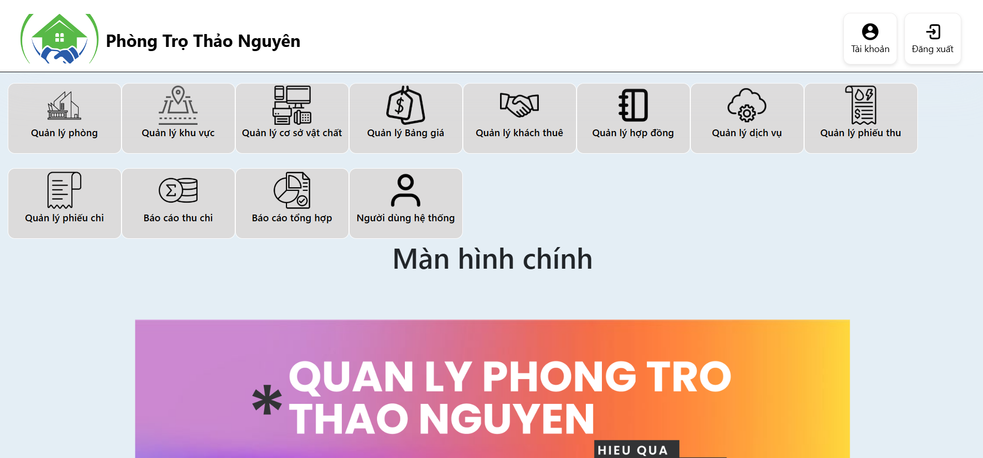

Hình 3. Trang chủ

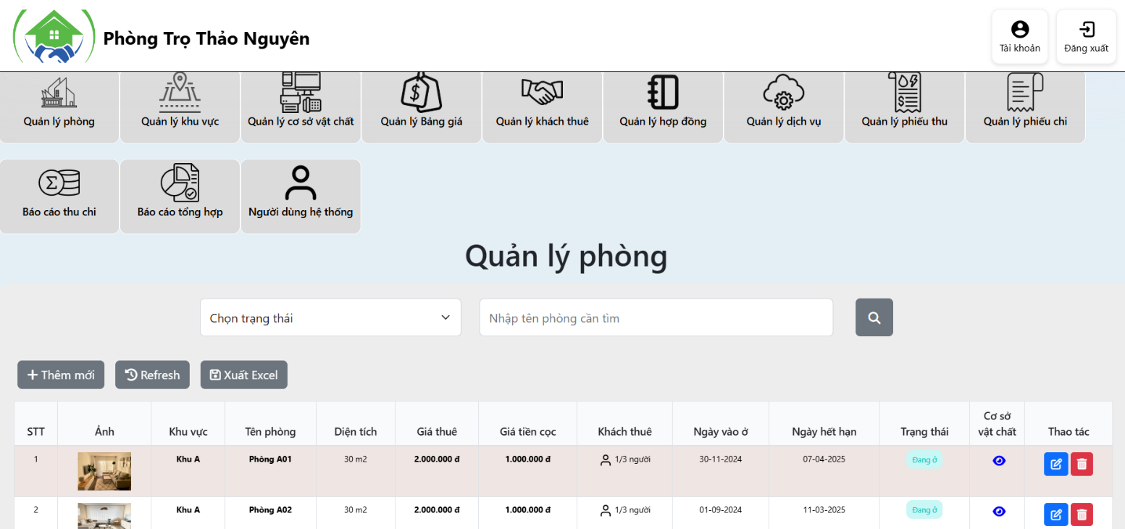

Hình 3. Trang quản lý phòng

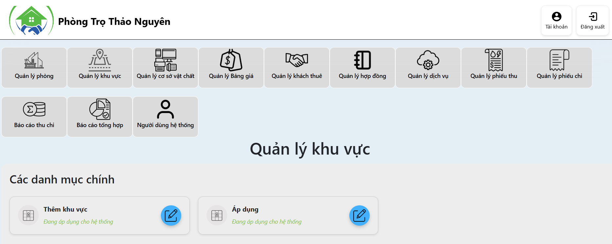

Hình 3. Trang quản lý khu vực

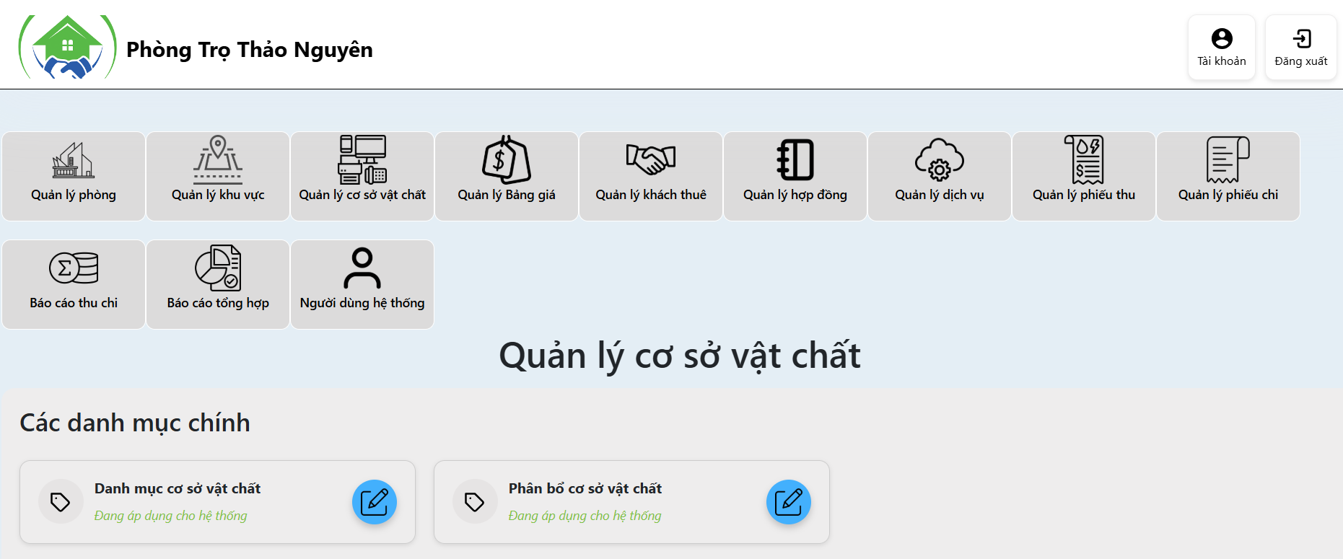

Hình 3. Trang quán lý cơ sở vật chất

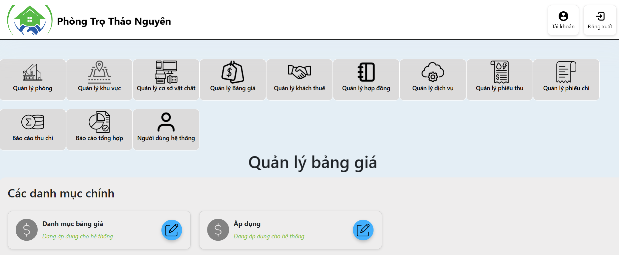

Hình 3. Trang quản lý bảng giá

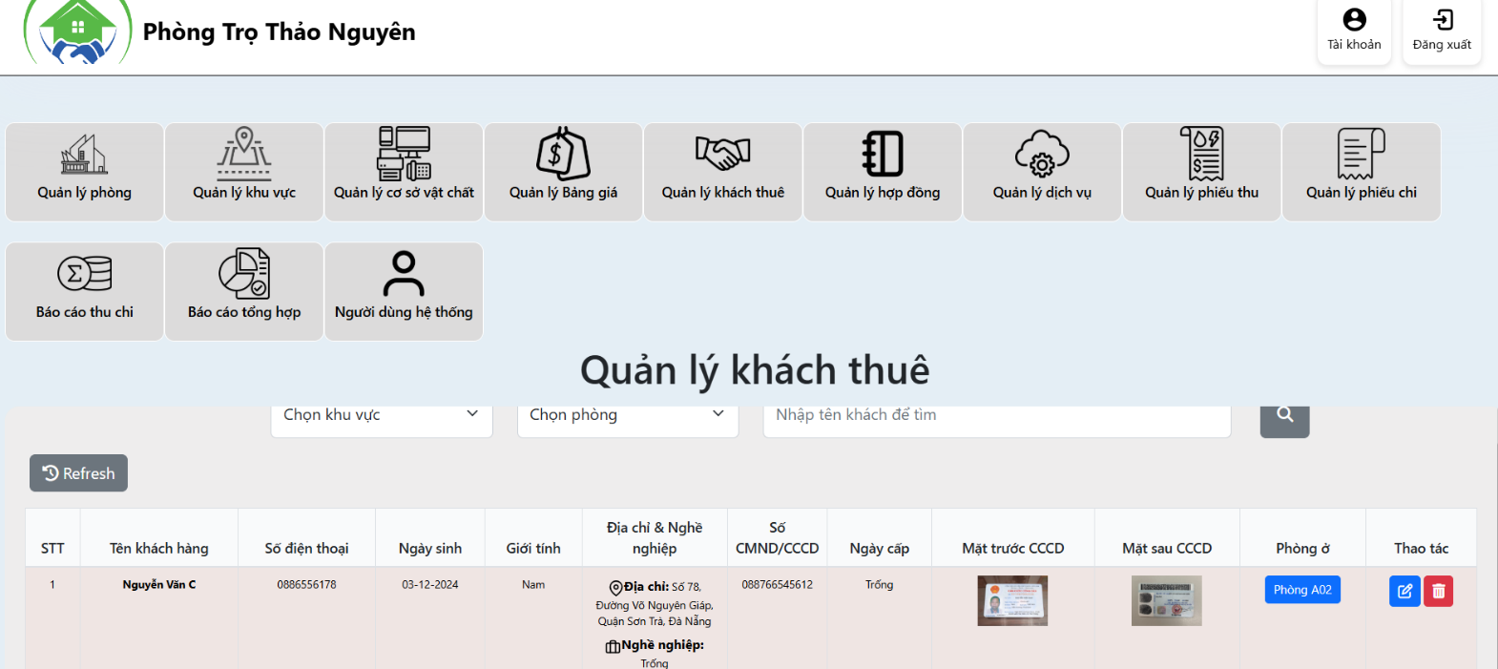

Hình 3. Trang quản lý khách thuê

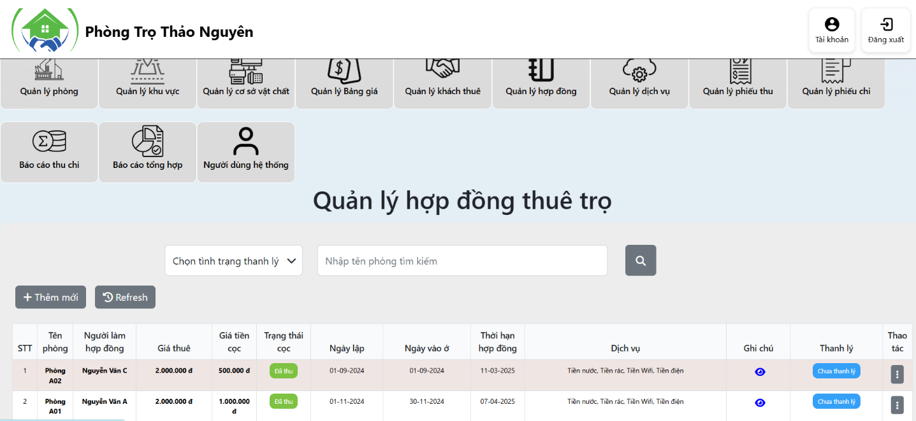

Hình 3. Trang quản lý hợp đồng

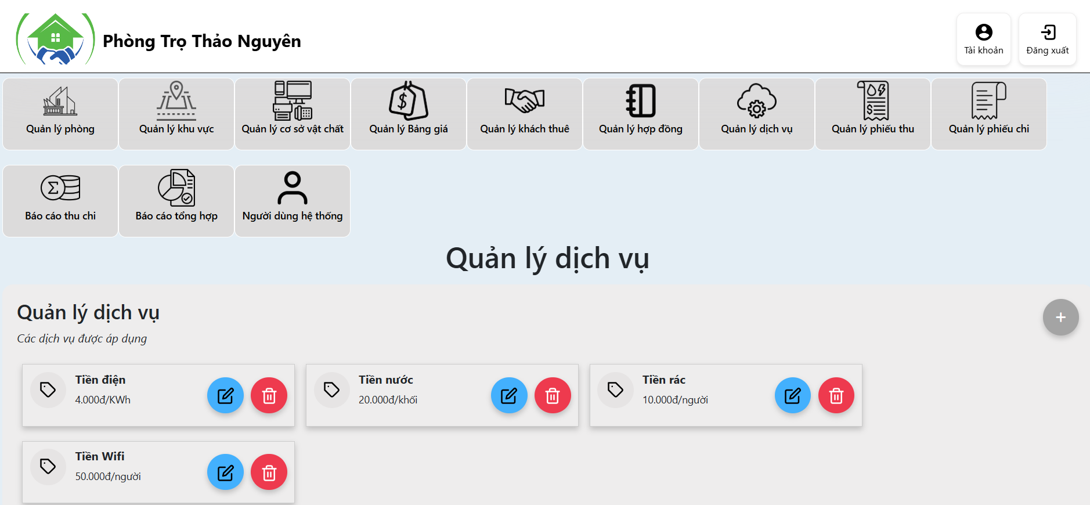

Hình 3. Trang quản lý dịch vụ

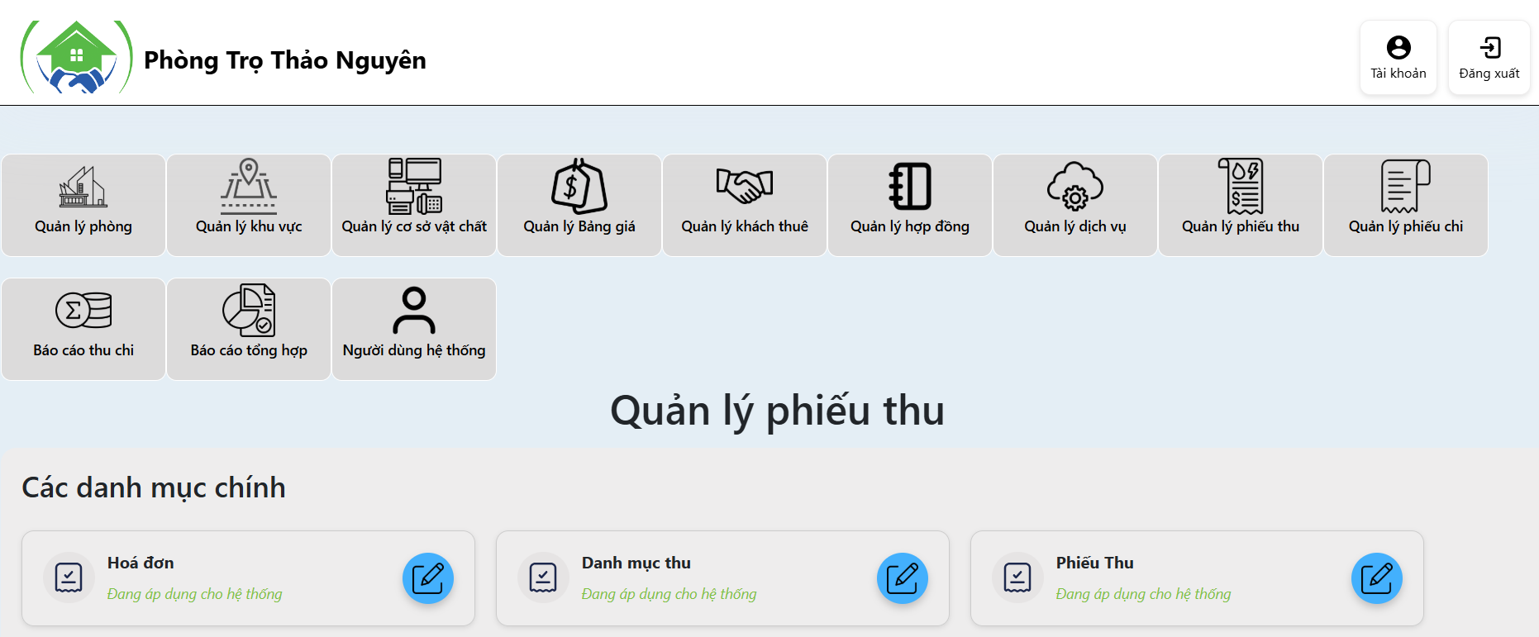

Hình 3. Trang quản lý phiếu thu

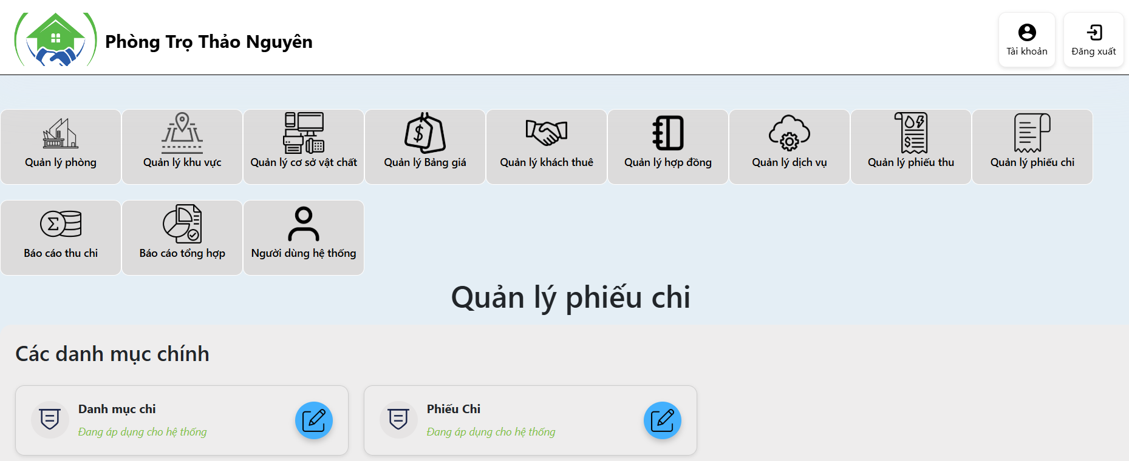

Hình 3. Trang quản lý phiếu chi

Hình 3. Báo cáo thu chi

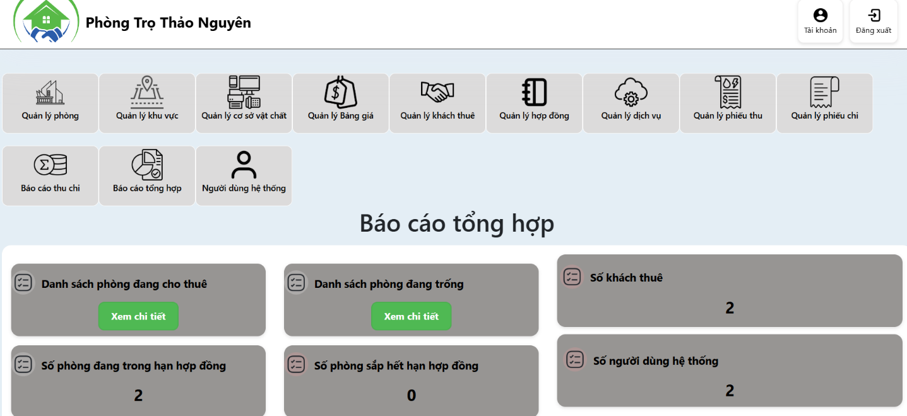

Hình 3. Báo cáo tổng hợp

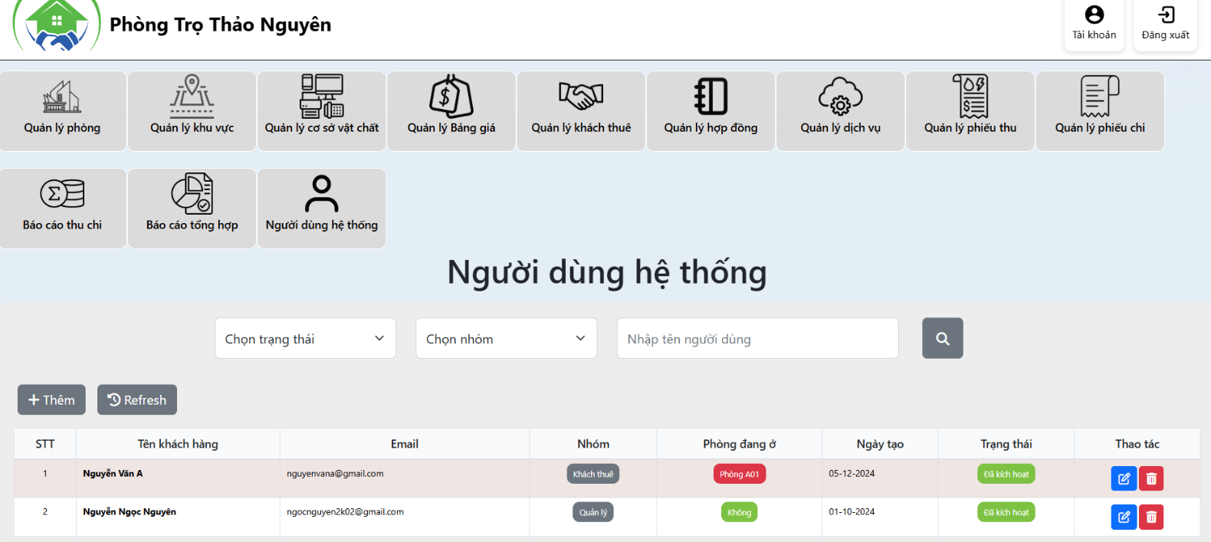

Hình 3. Giao diện phân quyền người dùng

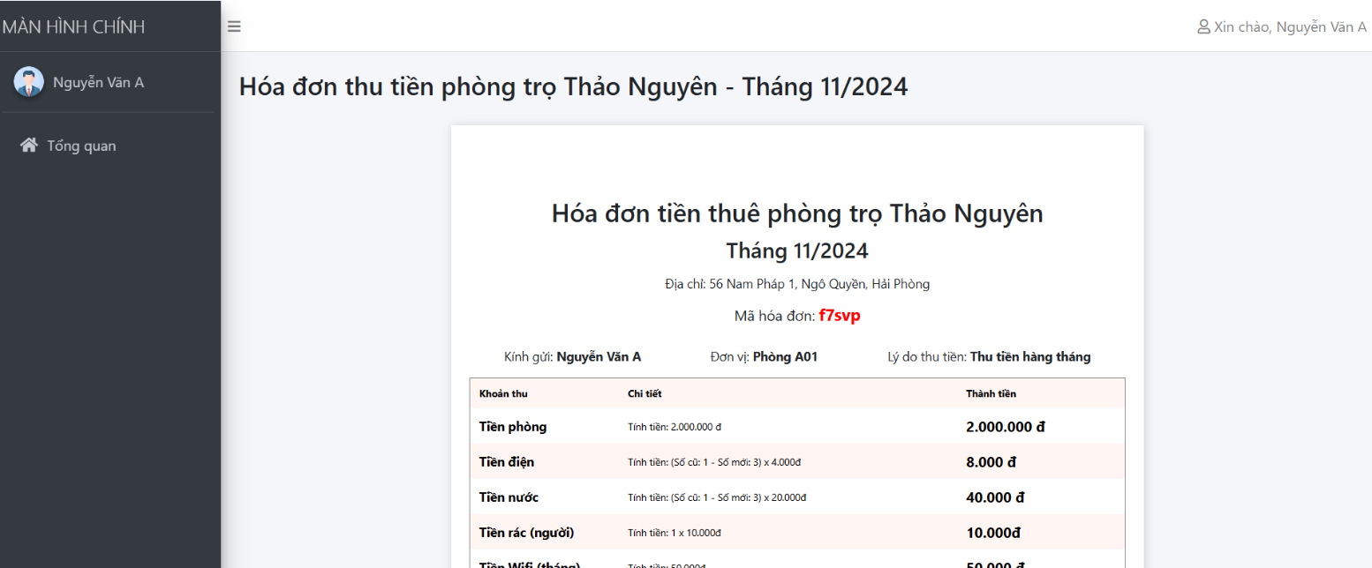

Hình 3.16 Giao diện hóa đơn khách thuê

# 

# KẾT LUẬN

Với quá trình xây dựng và triển khai hệ thống "*Phần mềm quản lý phòng trọ Thảo Nguyên*", tuy gặp không ít khó khăn nhưng bằng sự nỗ lực cao nhất, chúng em đã hoàn thành việc triển khai Website quản trị, bao gồm nhiều các tác vụ chủ yếu như: quản lý cơ sở vật chất, quản lý phòng trọ, quản lý khu vực, quản lý bảng giá, quản lý hợp đồng thuê, báo cáo thu chi …

**Những kết quả đã đạt được:**

1.Lợi ích trong quản lý:

Website giúp giảm bớt gánh nặng thủ công, tối ưu hóa thời gian xử lý công việc cho Quản trị viên cũng như khách hàng, đúng tiêu chí: Hiệu Quả - Chuyên Nghiệp - Tiết Kiệm - Chi Phí.

2.Tăng sự chính xác:

Phần mềm xử lý dữ liệu một cách hiệu quả, chuyên nghiệp và tiết kiệm chi phí, hạn chế nhiều lỗ hỏng.

3.Gần gũi, bắt mắt và dễ sử dụng:

Giao diện được thiết kế gần gũi, bắt mắt, phù hợp với nhiều người dùng ở các độ tuổi cũng như trình độ hiểu biết công nghệ khác nhau.

4. Các thiếu sót và cách xử lý:

Mặc dù hệ thống đã giải quyết cơ bản bài toán quản lý phòng trọ, xong vẫn còn những thiếu xót khó tránh khỏi:

* Các tính năng nâng cao như thanh toán trực tuyến, các cách xử lý công nợ phức tạp đa dạng và phân tích dữ liệu thu chi tổng kết nâng cao chưa được triển khai.
* Khả năng tích hợp trên các nền tảng như điện thoại: ios và android chưa được triển khai.
* Chưa sử dụng và kết nối với các Framework hoặc các cách bảo mật chống tấn công mạng nâng cao bảo về Website cũng như cơ sở dữ liệu chuyên sâu.
* Trong thời gian tới , việc cập nhật các tính năng này sẽ dựa trên nhu cầu sử dụng và yêu cầu thực tiễn của khách hàng.

5. Kết luận chung:

Đồ án "Phần mềm quản lý phòng trọ Thảo Nguyên" đã cung cấp một trong những cách thức giải quyết bài toán quản lý phòng trọ, mang lại sự hiệu quả - chuyên nghiệp - tiết kiệm chi phí cho các chủ nhà trọ và người dùng. Là một sự thúc đẩy to lớn để cả nhóm phát triển thêm nhiều ứng dụng quản lý hiện đại và đa nền tảng hơn trong chặng đường phía trước. Thông qua *Website Quản Lý Phòng Trọ Thảo Nguyên* này, chúng em hi vọng góp một phần sức lực trong việc cùng với các chủ nhà trọ giải quyết việc quản lý phòng trọ một cách đơn giản, tiết kiệm cũng như chuyên nghiệp hơn. Xin chân thành cảm ơn!

# NHẬN XÉT TÓM TẮT CỦA GIẢNG VIÊN HƯỚNG DẪN

**1. Tinh thần thái độ, sự cố gắng của sinh viên trong quá trình thực hiện Đồ án/khóa luận:**

**2. Đánh giá chất lượng Đồ án/khóa luận tốt nghiệp (so với nội dung yêu cầu đã đề ra trên các mặt: lý luận, thực tiễn, chất lượng thuyết minh và các bản vẽ):**

**3. Đánh giá:** Đạt Không đạt

*Hải Phòng, ngày tháng 12 năm 2024*

***Giảng viên hướng dẫn***

***Th.S. Trần Đình Vương***

